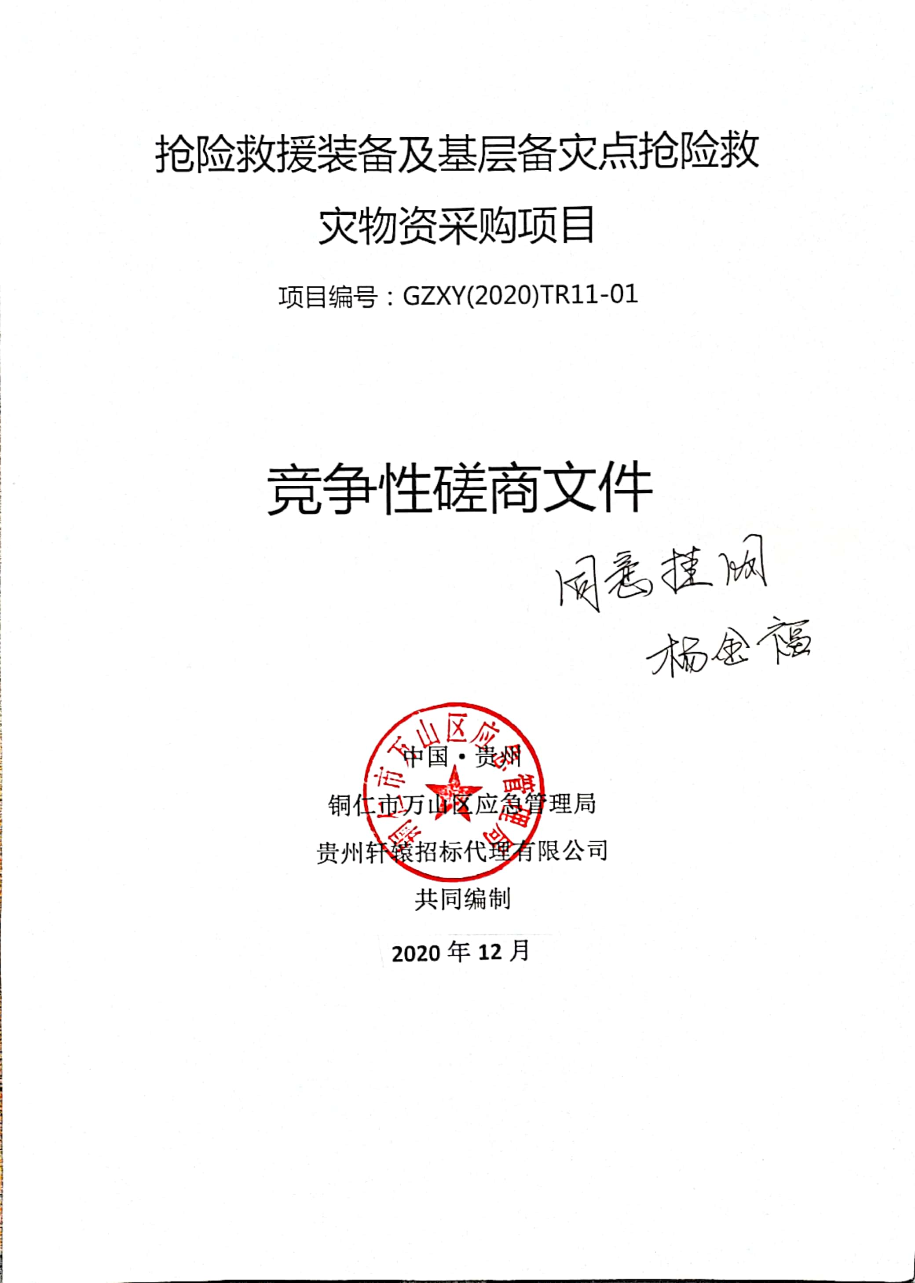

目录
第一章 竞争性磋商采购公告 1
第二章 供应商须知 4
第三章 采购内容及要求 14
第四章 供应商应当提交的资格证明文件 45
第五章 评审方法、程序和标准 47
第六章 铜仁市政府采购合同（参考文本） 53
第七章 部分响应文件格式 56

第一章 竞争性磋商采购公告
依据财政部《关于印发政府采购竞争性磋商采购方式管理暂行办法的通知》（财库 [2014]214 号）和《财政部关于政府采购竞争性磋商采购方式管理暂行办法有关问题的补充通知》（财库〔2015〕124 号），贵州轩辕招标代理有限公司受铜仁市万山区应急管理局委托，拟对“抢险救援装备及基层备灾点抢险救灾物资采购项目”以竞争性磋商方式进行采购。
一、项目名称: 抢险救援装备及基层备灾点抢险救灾物资采购项目
二、项目编号: GZXY(2020)TR11-01
三、项目序列号:GZXY(2020)TR11-01
四、项目联系人：谭女士
五、项目联系电话：0851-85776466
六、采购方式:竞争性磋商
七、采购货物或服务情况:（具体要求详见附表）
（1）采购主要内容：被服类、安置类、生活类、装备类
（2）采购数量：1批
（3）采购预算: 2492650.00元
（4）最高限价：2492650.00元
（5）简要技术要求、服务和安全要求: 详见采购文件。
（6）交货时间或服务时间:合同签订后 15日历天内完成供货。
（7）交货地点或服务地点:采购人指定地点。
（8）其他事项（如样品提交、现场踏勘等）: 样品提交。
八、供应商资格要求
8.1一般资格要求
符合《中华人民共和国政府采购法》第二十二条规定的条件：
（1）具有独立承担民事责任的能力；
（2）具有良好的商业信誉和健全的财务会计制度；
（3）具有履行合同所必需的设备和专业技术能力；
（4）有依法缴纳税收和社会保障资金的良好记录；
（5）参加本次政府采购活动前三年内，在经营活动中没有重大违法记录；
（6）法律、行政法规规定的其他条件：
a.本项目参加政府采购活动的供应商、法定代表人/主要负责人近3年内不得具有行贿犯罪记录。
b.根据《财政部关于在政府采购活动中查询及使用信用记录的通知》（财库[2016]125号）的要求，拒绝列入失信被执行人、重大税收违法案件当事人名单、政府采购严重违法失信行为记录名单中的供应商参加本项目的政府采购活动。供应商应在获取竞争性磋商文件后至竞争性磋商文件递交截止时间前，通过“信用中国”网站（www.creditchina.gov.cn）、“中国政府采购网”网站（www.ccgp.gov.cn）查询信用记录并保存信用记录结果网页截图，制作于投标响应文件内，如查询结果显示“没查到您要的信息”，视为没有上述三类不良信用记录。
8.2本项目所需特殊行业资质或要求：无。
8.3本项目 不接受 联合体参加磋商。
9．获取竞争性磋商文件信息:
（1）购买竞争性磋商文件时间：2020年12月7日9：00至 2020年12月11日17：00。
（2）购买竞争性磋商文件地点:全国公共资源交易平台（贵州省.铜仁市）网上报名，报名成功后在网站上购买下载。
（3）竞争性磋商文件获取方式:全国公共资源交易平台（贵州省.铜仁市）网上报名，报名成功后在网站上购买下载。
（4）竞争性磋商文件售价:300 元人民币（含电子文档）。
注：供应商应随时登录贵州省政府采购网（http://www.ccgp-guizhou.gov.cn/）或全国公共资源交易平台（贵州省.铜仁市）查看、处理采购人发出的文件澄清、补充、更正等通知内容，如因供应商未及时上网查询导致的后果，由供应商自己承担。
10．竞争性磋商文件递交截止时间（北京时间）: 2020年12月18日9：30（逾期递交的竞争性磋商响应文件恕不接受）
11．磋商时间（北京时间）:2020年 12月18日9：30
12．磋商地点:铜仁市公共资源交易中心
13. 磋商保证金情况
（1）金额:4万元
（2）交纳截止时间: 同竞争性磋商文件递交截止时间
（3）交纳方式:
第一种：采用银行转账、电汇形式提交具体缴退流程见全国公共资源交易平台（贵州省.铜仁市）网站（http://jyzx.trs.gov.cn/index.shtml），点击首页-办事指南-保证金缴退，自行缴纳保证金；
第二种：采用《投标保证金保函》（电子保函）提交：具体操作方式见铜仁市公共资源交易中心首页—办事指南—政府采购—常见问题解答—《投标电子保函申请操作步骤》。
（4）开户银行及帐号
收款单位：铜仁市公共资源交易中心
开 户 行：贵州银行股份有限公司铜仁分行
帐 号：0601001500000296
（5）请供应商在汇款时务必注明本项目的项目编号，否则，因款项用途不明导致保证金无效等后果由投标供应商自行承担。
（6）保证金咨询电话：0856-3910364。
14．PPP项目:否
15.采购项目需要落实的政府采购政策：已落实
16．采购人名称: 铜仁市万山区应急管理局
联系地址: 万山区产业园内
项目联系人:杨老师
联系电话:0856-3524091
17．采购代理机构名称: 贵州轩辕招标代理有限公司
联系地址:贵阳市南明区花果园财富广场1号楼3201室
项目联系人:谭女士
联系电话: 0851-85776466

第二章 供应商须知
一、供应商须知前附表
序号 | 条款名称 | 说明和要求
1 | 采购预算  （实质性要求） | 采购预算：2492650.00元  超过采购预算的报价为无效报价，其响应文件按无效响应文件处理。
 | 最高限价  （实质性要求） | 最高限价：2492650.00元  超过最高限价的报价为无效报价，其响应文件按无效响应文件处理。
2 | 供应商资格 | 见第四章供应商应当提交的资格证明文件。
3 | 低于成本价不正当竞争预防措施（实质性要求） | 1、在评标过程中，供应商报价低于采购预算50%或者低于其他有效供应商报价算术平均价40%，有可能影响产品质量或者不能诚信履约的，磋商小组应当要求其在评标现场合理的时间内提供成本构成书面说明，并提交相关证明材料。供应商书面说明应当按照国家财务会计制度的规定要求，逐项就供应商提供的货物、工程和服务的主营业务成本（应根据供应商企业类型予以区别）、税金及附加、销售费用、管理费用、财务费用等成本构成事项详细陈述。  2、供应商书面说明应当签字确认或者加盖公章，否则无效。书面说明的签字确认，供应商为法人的，由其法定代表人/单位负责人或者代理人签字确认；供应商为其他组织的，由其主要负责人或者代理人签字确认；供应商为自然人的，由其本人或者代理人签字确认。  3、供应商提供书面说明后，磋商小组应当结合采购项目采购需求、专业实际情况、供应商财务状况报告、与其他供应商比较情况等就供应商书面说明进行审查评价。供应商拒绝或者变相拒绝提供有效书面说明或者书面说明不能证明其报价合理性的，磋商小组应当将其响应文件作为无效处理。
4 | 投标有效期 | 递交响应文件截止之日起90天
5 | 交货期 | 合同签订后 15 日历天内完成供货
6 | 付款条件 | 货物到货、安装调试完毕，采购人验收合格后，15 个工作日内付给成交供应商合同总金额的100％。
7 | 履约保证金 | 成交供应商在签订合同前，须以银行汇票、电汇凭据、银行进帐单等形式向采购人交纳成交金额 5%的履约保证金；签订合同后，若成交供应商不按双方签订合同规定履约，则无权要求退回履约保证金。履约保证金不足以赔偿损失的，按实际损失赔偿；合同履约保证金在项目实施验收合格后自动转为质保金，质保金在所供货物按合同要求安装、调试、培训、验收合格正常使用 1 年后，无息退还。
8 | 响应文件密封、签署、盖章 | 响应文件须胶装装订成册，纸质版响应文件正本、副本用密封袋密封在同一个封套内，在密封套上注明项目编号、项目名称、供应商全称等，在密封袋封口处粘贴密封条，封条上标明“开标前不准启封”的类似字样，由法定代表人或者授权委托人签字并加盖鲜章。
9 | 磋商保证金 | （1）金额:4万元  （2）交纳截止时间: 同竞争性磋商文件递交截止时间  （3）交纳方式:  第一种：采用银行转账、电汇形式提交具体缴退流程见全国公共资源交易平台（贵州省.铜仁市）网站（http://jyzx.trs.gov.cn/index.shtml），点击首页-办事指南-保证金缴退，自行缴纳保证金；  第二种：采用《投标保证金保函》（电子保函）提交：具体操作方式见铜仁市公共资源交易中心首页—办事指南—政府采购—常见问题解答—《投标电子保函申请操作步骤》。  （4）开户银行及帐号  收款单位：铜仁市公共资源交易中心  开 户 行：贵州银行股份有限公司铜仁分行  帐 号：0601001500000296  （5）请供应商在汇款时务必注明本项目的项目编号，否则，因款项用途不明导致保证金无效等后果由投标供应商自行承担。  （6）保证金咨询电话：0856-3910364。
10 | 供应商询问 | 根据采购委托代理协议，供应商应当直接向代理机构依法提出，并由贵州轩辕招标代理有限公司依法受理和回复。  联 系 人：谭女士  联系电话：0851-85776466  地址：贵阳市南明区花果园财富广场1号楼3201室
11 | 供应商质疑 | 根据采购委托代理协议，供应商应当直接向代理机构依法提出，并由贵州轩辕招标代理有限公司依法受理和回复。  联 系 人：谭女士  联系电话：0851-85776466  地址：贵阳市南明区花果园财富广场1号楼3201室
12 | 成交通知书领取 | 成交公告在网上公告后，请成交供应商凭有效身份证件到贵州轩辕招标代理有限公司领取成交通知书。  联系人：邱先生  联系电话：0851-85776466  地址：贵阳市南明区花果园财富广场1号楼3201室
13 | 招标代理服务费 | 本项目招标代理服务费：49900元（大写肆万玖仟玖佰元整），由成交供应商在领取成交通知书前向招标代理机构交纳招标代理服务费。  收款单位：贵州轩辕招标代理有限公司  收款账号：6232517100738707  开户行：中国建设银行股份有限公司贵阳花果园支行

二、供应商须知总则
1. 适用范围
本竞争性磋商文件仅适用于本文所述采购项目。
2. 定义
2.1“采购人”系指依法进行政府采购的国家机关、事业单位、团体组织。
2.2“采购代理机构”（简称代理机构）系指接受采购人委托代理本项目采购事宜的招
标机构。
2.3“招标采购单位”系指采购人和采购代理机构。
2.4“供应商”系指向获取了磋商文件，拟响应招标、参加磋商竞争的法人、其他组织或者自然人。
2.5 “成交人”系指被确定为承接本项目并负责其实施的供应商。
2.6 本磋商文件要求供应商提交的原件，是指原始件（即：资料生成时的原始形态，包括所加盖的印章、相关人员签字笔迹等均是原始印痕、印迹和笔迹。）
2.7 本磋商文件所称“鲜章”，是指加盖的印章原始印痕（印迹），即把印章直接在纸页上盖出的印痕（印迹）。无特殊说明，本磋商文件凡是要求 “单位(供应商)盖章”的地方，均应加盖单位的“行政公章”，不得使用专用印章（如合同章、税务专用章、投标专用章等）或下属单位印章代替。
3. 磋商费用
无论磋商的过程和结果如何，供应商自行承担所有与参加磋商有关的全部费用。
4. 供应商应具备的条件
4.1 满足本磋商文件规定的资格条件和资质要求。
4.2 按规定报名并获取磋商文件。
3.3 符合财政部及省、市、县级人民政府规定的其它条件。
4.4 同一法定代表人的不同公司，参加同一项目的投标，其投标无效。
5. 磋商保证金
5.1交纳金额、交纳时间、交纳方式等详见供应商须知前附表。
5.2未成交的供应商磋商保证金将在成交结果公示期结束后 5 个工作日内予以退还（不计利息）；成交供应商的磋商保证金，于签订合同后 5 个工作日之内，凭合同予以退还（不计利息）。
5.3发生以下情况之一，磋商保证金将不予退还：
（1）开标后，供应商在投标有效期内撤回投标的；
（2）提供虚假材料谋取中标/成交的；
（3）中标/成交后，无正当理由不签订合同的。
6. 投标有效期
6.1投标有效期为递交磋商响应文件截止之日起90天。响应文件中的有效期短于90天的，视为无效响应文件。
6.2 特特殊情况下，采购人/采购代理机构可以于磋商有效期满之前，向供应商提出延长磋商有效期的要求。答复应以书面形式进行。对于同意该要求的供应商，既不要求也不允许其修改响应文件，但将要求其相应延长磋商保证金的有效期。
7. 竞争性磋商文件说明
7.1 竞争性磋商文件的构成
本竞争性磋商文件包括供应商资格条件、采购方式、采购预算、采购需求、政府采购政策要求、评审程序、评审方法、评审标准、价格构成或者报价要求、响应文件编制要求、磋商保证金交纳数额和形式以及不予退还的情形、磋商过程中可能实质性变动的内容、响应文件提交的截止时间、磋商时间及地点以及合同草案条款等。
7.2 竞争性磋商文件的澄清、修改
首次提交响应文件截止之日前，采购人/采购代理机构可以对已发出的磋商文件进行必要的澄清或者修改，澄清或者修改的内容作为磋商文件的组成部分。澄清或者修改的内容可能影响响应文件编制的，采购人/采购代理机构将在首次提交响应文件截止时间至少5日前，以公告形式通知所有潜在供应商；不足5日的，采购人/采购代理机构将顺延首次提交响应文件截止时间。
8.响应文件编写要求
8.1 总体要求
供应商应按照磋商文件的要求编制响应文件，并对其提交的响应文件的真实性、合法性承担法律责任。
8.2 语言及计量单位（实质性要求）
8.2.1 响应文件及供应商和采购人、采购代理机构就磋商交换的文件和往来信件，应以中文书写，辅助材料及证明材料以中文说明为准。
8.2.2 除在竞争性磋商文件中技术规格中另有规定外，响应文件所使用的计量单位均应使用中华人民共和国法定计量单位。
8.3 响应文件的组成
8.3.1供应商须按竞争性磋商文件的要求编写响应文件，对竞争性磋商文件提出的要求和条件做出实质性响应。响应文件应包括但不限于下列内容：
文件一：资格性响应文件
按磋商文件第五章的要求提供资格证明材料。
文件二：技术服务性响应文件
1．响应函；
2．承诺函；
3．首轮报价函；
4. 分项报价表；
5．供应商基本情况表；
6．供应商本项目管理、技术、服务人员情况表；
7．类似项目业绩一览表；
8．技术、服务响应偏离表；
9．商务应答表；
10．中小型企业声明函；
11．残疾人福利性单位声明函；
12．项目实施方案；
13．售后服务方案
14．磋商文件要求的其它材料。
文件三：最终报价函
注：最终报价函应密封提交；供应商需现场填写最后报价的，应自行准备密封袋。
8.3.2响应文件分为：资格性响应文件、技术服务性响应文件及最终报价函三部分，应分册装订密封。资格性响应文件用于磋商小组资格审查，技术服务性响应文件用于供应商与磋商小组磋商；最终报价函供应商需现场填写最后报价的，应自行准备密封袋。
8.3.3供应商递交的响应文件为一式三份，其中正本一份，副本二份和相应的电子文档一份；最终报价函一份。响应文件正本和副本均需打印或用不褪色的墨水中文书写，副本可采用正本的复印件，并分别装订成册。在响应文件封面标明项目名称、采购编号、供应商名称以及“资格性响应文件”、“技术服务性响应文件”。电子文档采用U盘制作。
8.4响应文件的印制和签署
8．4.1 供应商准备的响应文件若正本和副本有不一致的内容，以正本书面响应文件为准。
8.4.2 响应文件的正本和副本均需打印或用不褪色、不变质的墨水书写，并由供应商的法定代表人或其授权代表在规定签章处签字或盖章。响应文件副本可采用正本的复印件。
8.4.3 响应文件的打印和书写应清楚工整，任何行间插字、涂改或增删，必须由供应商的法定代表人或其授权代表签字或盖个人印鉴。字迹潦草、表达不清或可能导致非唯一理解的响应文件可能视为无效磋商。
8.4.4 响应文件正本和副本应装订完整。
8.4.5 响应文件统一用 A4 幅面纸印制。
8.5 响应文件的递交
8.5.1 响应文件的密封和标记
响应文件“资格性响应文件”、“技术服务性响应文件”应分别封装于不同的密封袋内，所有外层密封袋标注项目名称、采购编号、供应商名称、年月日。
所有外层密封袋的封口处应粘贴牢固，并加盖密封章（供应商印章）。
8.5.2 供应商应当在规定的提交响应文件截止时间前，将响应文件密封后送达指定地点。在截止时间后送达的响应文件为无效文件，将被拒收。
8.6响应文件的补充、修改或者撤回
供应商在提交响应文件截止时间前，可以对所提交的响应文件进行补充、修改或者撤回，并书面通知采购人或采购代理机构。补充、修改的内容作为响应文件的组成部分。补充、修改的内容与响应文件不一致的，以补充、修改的内容为准。
9.联合体（实质性要求）
本项目不接受联合体参加磋商活动。
10.充分、公平竞争保障措施（实质性要求）
10.1 利害关系供应商处理。
单位负责人为同一人或者存在直接控股、管理关系的不同供应商不得参加同一合同项下的政府采购活动。采购项目实行资格预审的，单位负责人为同一人或者存在直接控股、管理关系的不同供应商可以参加资格预审，但只能由供应商确定其中一家符合条件的供应商参加后续的政府采购活动，否则其响应文件作为无效处理。
10.2 前期参与供应商处理。
为采购项目提供整体设计、规范编制或者项目管理、监理、检测等服务的供应商，不得再参加该采购项目的其他采购活动。供应商为采购人、采购代理机构在确定采购需求、编制采购文件过程中提供咨询论证，其提供的咨询论证意见成为采购文件中规定的供应商资格条件、技术服务商务要求、评标因素和标准、政府采购合同等实质性内容条款的，视同为采购项目提供规范编制。
10.3 利害关系代理人处理。
2家以上的供应商不得在同一合同项下的采购项目中，同时委托同一个自然人、同一家庭的人员、同一单位的人员作为其代理人，否则其响应文件作为无效处理。
11.供应商不得具有的情形（实质性要求）
（1）提供虚假材料谋取中标；
（2）采取不正当手段诋毁、排挤其他供应商；
（3）与招标采购单位、其他供应商恶意串通；
（4）向招标采购单位、磋商小组成员行贿或者提供其他不正当利益；
（5）在投标过程中与招标采购单位进行协商谈判；
（6）中标或者成交后无正当理由拒不与采购人签订政府采购合同；
（7）未按照采购文件确定的事项签订政府采购合同；
（8）将政府采购合同转包或者违规分包；
（9）提供假冒伪劣产品；
（10）擅自变更、中止或者终止政府采购合同；
（11）拒绝有关部门的监督检查或者向监督检查部门提供虚假情况；
（12）为本采购项目前期准备提供设计或咨询服务的；
（13）为本采购项目的代理机构单位；
（14）为本采购项目的监理单位；
（15）为本采购项目的代建单位；
（16）与以上单位同为一个法定代表人的；
（17）与以上单位相互控股或参股的；
（18）参加本政府采购项目前三年内，在经营活动中有重大违法记录的；
（19）单位负责人为同一人或者存在直接控股、管理关系的不同单位，不得参加同一包投标或者在未分包的同一招标项目中投标；
（20）为采购人的附属机构，或与采购人存在利害关系可能影响招标公正性的；
（21）法律法规规定的其他情形。
供应商有上述情形的，按照规定追究法律责任，具备（1）-（21）条情形之一的，同时将取消成交资格或者认定成交无效。
12.合同分包（实质性要求）
12.1 经采购人同意，成交人可以依法采取分包方式履行合同。这种要求应当在合同签订之前征得采购人同意，并且分包供应商履行的分包项目的品牌、规格型号及技术要求等，必须与中标的一致。分包履行合同的部分应当为采购项目的非主体、非关键性工作，不属于成交人的主要合同义务。
12.2 采购合同实行分包履行的，成交人就采购项目和分包项目向采购人负责，分包供应商就分包项目承担责任。
12.3 中小企业依据《政府采购促进中小企业发展暂行办法》 （财库[2011]181 号）规定的政策获取政府采购合同后，小型、微型企业不得分包或转包给大型、中型企业，中型企业不得分包或转包给大型企业。
13.合同转包（实质性要求）
本采购项目严禁成交人将任何政府采购合同义务转包。本项目所称转包，是指成交人将政府采购合同义务转让给第三人，并退出现有政府采购合同当事人双方的权利义务关系，受让人（即第三人）成为政府采购合同的另一方当事人的行为。
成交人转包的，视同拒绝履行政府采购合同义务，将依法追究法律责任。
14.知识产权（实质性要求）
14.1 供应商应保证在本项目中使用的任何产品和服务（包括部分使用），不会产生因第三方提出侵犯其专利权、商标权或其它知识产权而引起的法律和经济纠纷，如因专利权、商标权或其它知识产权而引起法律和经济纠纷，由供应商承担所有相关责任。
14.2 除非磋商文件特别规定，采购人享有本项目实施过程中产生的知识成果及知识产权。
14.3供应商将在采购项目实施过程中采用自有或者第三方知识成果的，应当在响应文件中载明，并提供相关知识产权证明文件。使用该知识成果后，供应商需提供开发接口和开发手册等技术资料，并承诺提供无限期支持，采购人享有使用权（含采购人委托第三方在该项目后续开发的使用权）。
14.4 如采用供应商所不拥有的知识产权，则在报价中必须包括合法获取该知识产权的相关费用。
15.有下列情形之一的，视为供应商串通投标，其投标无效：
（1）不同供应商的响应文件由同一单位或者个人编制；
（2）不同供应商委托同一单位或者个人办理投标事宜；
（3）不同供应商的响应文件载明的项目管理成员或者联系人员为同一人；
（4）不同供应商的响应文件异常一致或者投标报价呈规律性差异；
（5）不同供应商的响应文件相互混装；
（6）不同供应商的磋商保证金从同一单位或者个人的账户转出。
16.质疑、投诉
质疑、投诉的接收和处理严格按照《中华人共和国政府采购法》、《中华人共和国政府采购法实施条例》、《中华人民共和国财政部令第94号政府采购质疑和投诉办法》的规定办理。针对磋商文件技术条款和专业商务条件的质疑由采购人进行回复，磋商过程、磋商成交结果提出的质疑由代理机构进行回复。供应商应在法定质疑期内一次性提出针对同一采购程序环节的质疑。
17.其他
本磋商文件中所引相关法律制度规定，在政府采购中有变化的，按照变化后的相关法律制度规定执行。磋商文件规定的其他内容条款，在本项目递交磋商响应文件截止之日起，因相关法律制度规定的变化导致不符合相关法律制度规定的，直接按照变化后的相关法律制度规定执行，本磋商文件不再做调整。

第三章 采购内容及要求
一、采购清单
序号 | 物资装备名称 | 技术参数要求 |  | 采购数量 | 单位 | 参考图片
1 | 棉被 | 棉胎：  1、尺寸：≧200*150cm  2、重量：≧2.5kg，一级棉胎，含杂率≤0.8%；  ★3、网纱：面纱3层，密度≥13根/10cm，竖筋≥10道，左筋≥15道，右筋≥15道；  ★4、研磨率≥80%；  5、卫生指标：无传播疾病虫、卵，气味正常；  ★6、短纤维（≤13mm）含量≤25%；  7、执行标准：GH/T1020-2000,GB18383-2007。  被套：  1、尺寸：≧150*210cm；  2、100%纯棉，32支纱，色牢度≥3级（湿摩色牢度≥2-3级）；  ★3、甲醛≤75mg/kg；  ★4、pH值 4.0-8.5；  ★5、禁用标准规定的可分解芳香胺染料；  6、经向≥240根10cm，纬向≥240根10cm；  7、执行标准：GB/T 22796-2009、GB 18401-2010B类。  ★参数提供第三方有资质检测机构出具的检测报告复印件（原件备查） |  | 6600 | 床 | 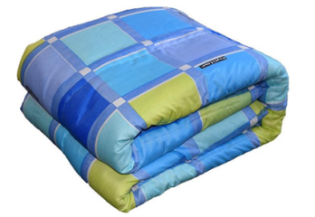
2 | 棉衣 | 1、颜色：军绿色。  2、面料与底料：100%纯棉。  3、填充物：100%纯棉。  4、PH值（面料）：4.0-8.5；禁用可分解致癌芳香胺染料（面料）。  5、耐干摩擦色牢度（面料）：≥3。  6、耐湿摩擦色牢度（面料）：≥3。  7、耐洗色牢度（面料）：≥3。  ★提供第三方有资质检测机构出具的检测报告复印件（原件备查） |  | 2200 | 件 | 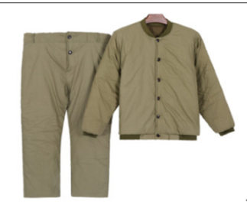
3 | 折叠床1 | 折叠床为钢管床架折叠式，由床面和床架两部分组 成，床头附带一个可搭扣的枕头；  1、布料要求：天蓝色666PVC涂层牛津布  ★2、单位面积质量≥450g/㎡  ★3、撕破强力：经向≥45N，纬向≥40N  4、断裂强力：经向≥1600N，纬向≥1350N  ★5、管材：φ25mm×1.1mm钢管  ★6、尺寸：≥1.85m×0.7m×0.35m  ★7、缝制工艺要求：缝纫线路须规整、线迹直顺针码均匀、缝制牢固，缝头宽窄一致，不得有开线、断线、跳线、死折、残留针眼出套、毛漏及掉道等缺陷。起止针须回针3道- 5道，长度为10mm -15mm,断线接头处须重缝20mm -30mm。针码密度，7针/30mm -10针/30mm，上下线松紧应一致。明线距边宽1mm -2mm，缝后应平展。  ★8、床架工艺要求：床架、床脚及折页各配件喷塑塑环氧树脂处理，颜色为本白，色相应均匀、漆膜应饱满、光洁、均匀、牢固，不得有露底、积粉、流挂、皱皮等缺陷。弯曲部位应规整，各配件表面应光洁，不得有毛刺、锐角。管材不得有裂纹。折页与床架的螺钉连接松紧适度，折页与床脚的铆合应牢固。铆钉应端正圆滑。活动三节环经电镀锌及钝化处理。镀层应细致、均匀，不得有镀层粗糙、烧焦、起泡、裂纹、脱落等缺陷。各冲压成型件应规整、边缘不得有毛刺。  ★9、布面外观质量要求：外观应规整、平展、整洁。  ★10、床架表面处理要求：喷塑漆膜厚度≥35 um  ★11、色牢度要求：主体材料色牢度不得低于4级，线带色牢度不得低于3级。  ★12、理化性能：连续喷雾试验时间96h，无起泡、无脱落、无锈斑。  13、包装：二折叠纸箱包装  14、包装数量：4张/箱  ★号技术指标必须提供市级及以上官方检验机构出具的检测报告。（原件备查） |  | 400 | 床 | 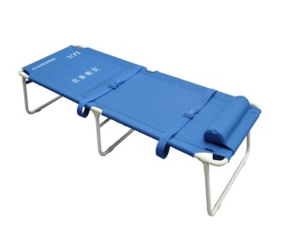
4 | 折叠床2 | 1、产品尺寸：≥120cm×190cm×33cm  2、产品面料：复合材料（面料：真空棉布，中间层：无纺布，三层：珍珠棉）  3、支架：钢管+床面网面设计  4、床面一端6档（90°/110°/145°/155°/165°/180°）调节，调节时每响一声就表示一档，当6档时靠背轻轻一推，自然放平。  5、床脚万向旋转轮设计，可轻松移动和调节床的方位  6、侧面设计便携收纳袋，方便收纳各种随身物品  7、折叠式设计，轻松收纳，折叠插销，防止自然展开伤人。  8、两侧可收放式扶手设计，防止人员跌落和起身。  9、产品承重：300kg |  | 30 | 床 | 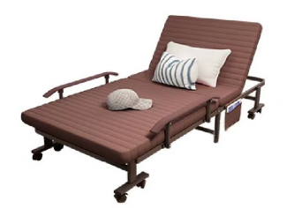
5 | 便携式折叠桌椅 | 1、桌面尺寸：80cm×80cm  2、高度：74cm  3、桌面材料：高密度板，桌面耐用型木纹贴，美观大方，经久耐用。  4、桌角：金属支架，表面烤漆防锈处理。  5、一桌配四个凳子，桌凳均可折叠收纳。 |  | 400 | 张 | 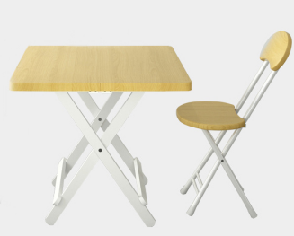
6 | 安全帽 | 1.材质: ABS。  2.颜色:白/蓝/红/黄/橙。  3.款式:盔式。  4.内里:织物内衬。  5.标准:国标 GB2811-2007。  6.外观要求：加字“万山应急”。 |  | 200 | 个 | 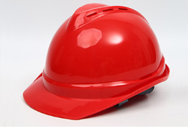
7 | 防火救援靴 | 1、功能 ：阻燃，防穿刺，高温伤害  2、材质 ：反绒牛皮和阻燃布  3、鞋帮款式 ：高帮  4、用途范围 ：森林消防，草原扑火，应急救援  5、颜色 ：沙色  6、尺码 ：35-46  7、类型 ：森林消防靴 |  | 500 | 双 | 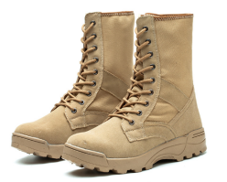
8 | 迷彩服 | 产品名称:丛林迷彩服  1、面料成分:棉类混纺  2、功能：透气,耐磨吸湿排汗  3、袖口可调节 腰部松紧带，翻领设计，3D立体剪裁，双线缝合衔接  适用场景 徒步登山野营,射击运动 |  | 500 | 套 | 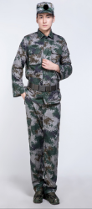
9 | 迷彩军鞋 | 1、颜色：丛林数码  2、尺码：35-46  3、采用优质鞋带孔，耐用不坏  4、海绵夹层，透气舒适  5、双层鞋头，耐磨防撞减震胶钉  6、减震回弹，深层保护脚部  7、橡胶厚跟，舒适不磨脚  适用场景：徒步登山野营,射击运动 |  | 200 | 双 | 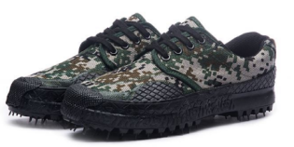
10 | 多功能水枪 | 往复式灭火水枪  技术参数：  1．整套铝合金枪体，单喷头，帆布水囊，外有迷彩防水布料制成的水袋。  2．水泵自重＜0.5KG，整套水枪全重＜2.8KG。  3．最佳灭火距离：2-8米  4．最远射程：13米  5．水袋存水量：≥20KG  6．5米处喷射直径、出水量  7．空载摩擦阻力：2.8N  8．使用寿命：27135个使用周期（不更换密封圈）  技术性能：盛水布袋内有拉筋，袋口设有防溢（加水后袋口会自动封闭），外袋盛放帆布水囊（内袋）用，所使用布料里外全部进行防水处理，可免除在装水过程中溢出的水沾湿队员的衣裤。背袋上增加三条背带，可把整个外袋捆在背上，防止晃动，安全性好。 |  | 20 | 把 | 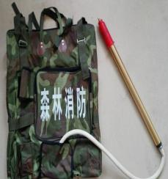
11 | 抢险救援服装 | 防火服装（含服装，手套，鞋，头盔）  1、衣服  采用化学处理的纯棉21支纱卡阻燃面料，耐磨强度好。经向≥900N，纬向≥850N。缝线强力≥10N。不缩水、透气性能好、防刮，耐磨,耐火效果好阻燃性能高、穿着舒适。关键部位双线加固缝制，包裆处理，防刮、耐磨。前胸，后背，腿部配有醒目反光条，后背印有“森林消防”字样。  2、扑火头盔  采用高强度ABS增强塑料模压而成，具有质地坚韧、强度高、抗冲击强等特点。头盔配有有机玻璃面罩，透光度好（面罩透光率≥90%），视角宽阔、清晰并防止火和烟尘对扑火人员面部的伤害。头盔披肩可与扑火服连成一体，对头部和肩部形成整体保护。两侧有“森林防火”字样，前部有森林防火帽徽，内部可调节，适合佩带。  3、扑火手套  手掌部采用纯皮制作而成，手背部加反光标志工艺，醒目、耐磨、耐刮，手臂部加有阻燃纯棉面料，加强保护作用。皮层厚度（㎜）≤0.8，手臂护套长度不小于25cm。  4、扑火靴  采用翻毛牛皮材质，鞋底采用登山靴底工艺制作，穿上轻便舒适，靴帮为纯棉帆布制作，底部采用前后橡胶模压工艺铸成相对防滑网，具有耐磨、耐刮、防水等特点。 |  | 50 | 套 | 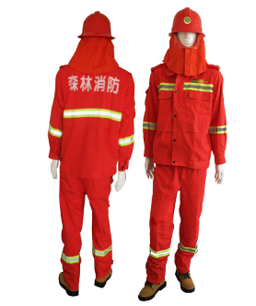
12 | 防寒手套 | 1、掌位部分采用耐磨、抗穿插的牛二层皮制成；  2、牛仔背布设计，采用双线缝制增强耐用度；  3、棉质內里吸汗舒适 |  | 200 | 双 | 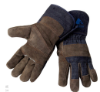
13 | 生命探测仪 | 1、★彩色液晶显示屏10.1寸，带有遮阳罩，支持亮度、色彩、亮度调节，双向语音对讲，多国语言显示，支持录音、播报功能，自带照明功能，黑暗环境可作为照明使用，可录像存储，回放查看，最大扩展内存达32G （在检测报告中体现）  2、★主机支持4G、WiFi传输，可在多个终端同步视频画面，可传输几千公里，不受距离限制；（在检测报告中体现）  3、配有语音对讲探头和防水探头两种；  4、★语音对讲探头：探头前端内置8颗红外灯，可自动感应光源控制红外灯开关，夜视距离达到5米以上；探头前端另内置6颗LED灯，可与红外灯互相切换使用，辅助照明；探头前端内置激光点，具有聚焦及定位功能，辅助寻找目标。探头侧方具有警示灯，有助于被困人员发现搜寻者。探头外径小于40mm；视角：120度，内置麦克风和喇叭，可双向对讲。（在检测报告中体现）  5、★红外防水探头：探头内置8颗红外灯，可自动感应光源控制红外灯开关，黑暗环境可视距离大于6米， 探头外径小于25mm，视角120度，（在检测报告中体现）。  6、★可伸缩探杆伸展长度2.2米，另配有20米独立延长线缆，可直接与探头连接使用，也可与伸缩杆连接起到加长作用，使探测距离大于25米. （在检测报告中体现）  5、★主机采用锂电池供电，可直接充电使用；一次充电工作时长大于4小时，安全耐用，同时配有独立电池包。（在检测报告中体现）  6、配专业降噪耳机，适用于现场嘈杂的环境等  7、显示画面可外接至第三方显示屏幕，方便指挥。  8、产品配有防砸安全箱，方便携带  ★所投产品需提供国家安全防范质量监督检测中心出具的检测报告（复印件加盖厂家公章）原件备查  ★所投产品需提供软件著作权（复印件加盖厂家公章）  ★制造厂家通过ISO9001质量管理体系认证（复印件加盖厂家公章）  ★制造厂家通过ISO45001职业健康管理体系认证（复印件加盖厂家公章） |  | 1 | 套 | 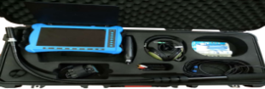
14 | 多功能担架 | 1、材质：优质 1.2mm 铝管和 600D 牛津布  2、尺寸：展开：2050*530*130mm  3、折叠：1020*170*80mm  4、承重：200kg |  | 5 | 套 | 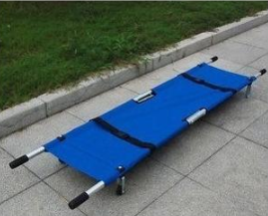
15 | 可燃气体探测仪 | 1、可测气体:天然气。 煤气、沼气等易燃气体  2、传感器:半导体  3、报警提示:LED灯  4、灵敏度:可调,至50PPM(甲烷)  5、预热时间:< 20秒(假设25°C, 60%RH环境)  6、反应时间:瞬间  7、使用环境:0° C~ 50° C;≤80%RH不冷凝  8、连续工作时间: ≥ 4小时(随工作状态略有变化)  9、灵敏度可调:有  10、低电提示功能:有  11、模拟量提示:有(LED灯)  12、电源:AA*3 (碱性干性电池)  13、产品净重:225G  14、产品尺寸:159* 66*31MM |  | 2 | 套 | 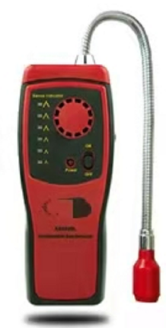
16 | 防化服1 | 1、材质 阻燃双面涂覆 PVC  2、厚度 0.3mm  3、拉链 液密性拉链  4、防化等级 C 级  特性 具有耐酸、耐碱、耐寒、阻燃 、耐老化、防静电、耐汽油，抗化学品渗透等特性  5、款式 连体式  用途：适用于消防队员在有酸碱、汽油等化学品事故现场穿着的防护服装，连体外置空气呼吸器  6、抗化学品渗透性：在 80% H2SO4、60%HNO3 30%HCL、 6.1mol/LNaoh 等  溶液中浸泡 8h 不渗透。  7、抗汽油性能：在 120#汽油中浸泡 5min 无裂纹、不发粘.  8、阻燃性能：有焰燃烧时间≤10S  9、无焰燃烧时间≤10S  10、损毁长度≤10S  11、耐老化性：在 125℃气温环境中 24h 不粘不脆裂。  12、耐寒性能：在-40℃气温环境中 5min 不粘不脆裂  13、服装重量≤4kg |  | 5 | 套 | 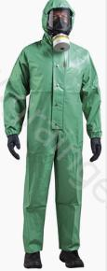
17 | 防化服2 | 1、产品材质：双面涂覆阻燃防化面胶  2、主体材料采用阻燃增粘处理的网格布，面料遇火只碳化,不熔滴  3、产品特点：高保护  4、产品内容：防化服、手套、帽子、抗刺穿靴全套  5、渗透时间：120min酸碱类无渗透  6、喷溅也密性：≥3倍  7、耐磨性：经过100圈磨损后无破洞  8、耐屈挠性 屈挠1000次无破坏或断裂  9、抗刺穿性：≥50N  抗刺穿靴：深花纹防滑鞋底，便于行走操作，优质丁晴橡胶，耐磨防酸碱，防油污，防化靴厚度达3MM，隔热性能优 |  | 5 | 套 | 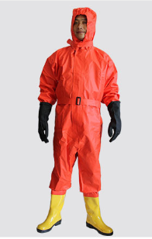
18 | 防化服3 | 1、特点  (1)服装结构有利于穿着者的安全与卫生，与皮肤直接接触的材料应无皮肤刺激性或其他有害健康的影响，不影响人体正常生理要求。  (2)服装便于穿脱并利于作.业时的肢体活动。  (3)连体式防护服“领口紧、袖口紧、裤脚紧，服装轻便并易于活动、穿脱。  (4)防护服各部分的结合部位严密、合理、防止酸碱侵人;防护服的结构其他防护装备的搭配使用，上衣袖子与防护手套、裤子与防护鞋、(靴)之间等的结合部位严密、合理、防止酸碱侵人。  (5)服装上应无可积存酸碱的明衣袋等结构，但可以有内衣袋，  (6)附件应便于连接和脱开，材质应耐腐蚀。  (7)服装号型规格应参照GB/T 13640。  2、渗透时间：≥240min  3、接缝断裂强力≥45N  4、喷溅液密性<标准污渍面积的3倍  5、靴子符合GB 20265-2006标准  6、靴帮拉伸性能：100 %定伸应力为(1.3 ~ 4.6) N/mm2  7、拉伸性能最 小扯断伸长率为250%。  8、靴底拉伸性能：100 %定伸应力为 (2.1~ 5.0) N/mm  9、最小扯断伸长率为300 %。  10、靴帮耐连续屈挠15000次，无裂纹  11、靴底耐折性连续屈挠150000次, 切口增长≤6 mm |  | 5 | 套 | 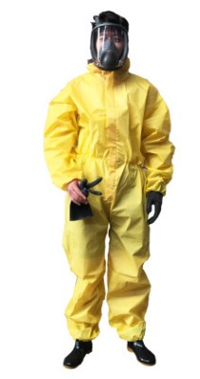
19 | 山火扫把 | 1、工具杆由 2.5×150cm 钢管制作。  2、拍头连接处为 2mm 厚钢板一次冲压成型，头部由28 根以上 3.0×600mm 软钢丝绳制作 。 |  | 200 | 把
20 | 镰刀 | 1、长：25.5cm  2、宽：11cm  3、刀刃材质：复合钢  4、木柄：青冈木  5、重量：280g |  | 50 | 把 | 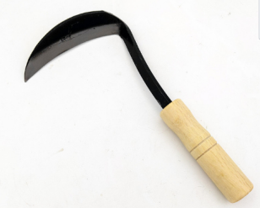
21 | 100m消防救援绳 | 1、直径10mm  2、长度 100m  3、材质：强度纤维  4、克重：0.076千克/米  5、破断力：≥36340N |  | 5 | 根 | 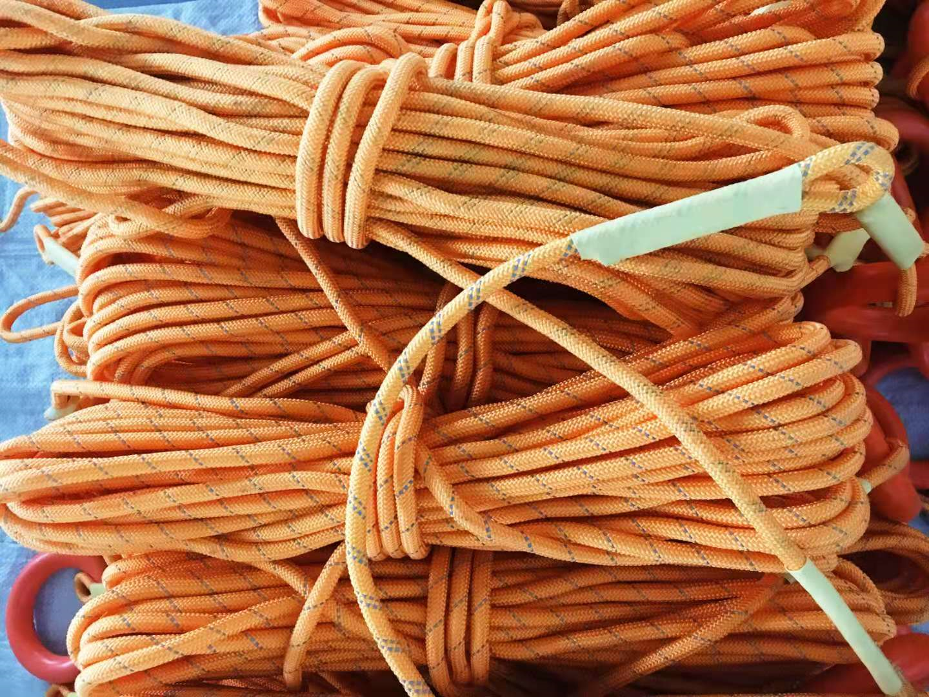
22 | 50m消防救援绳 | 1、直径10mm  2、长度 50m  3、材质：强度纤维  4、克重：0.076千克/米  5、破断力：≥36340N |  | 5 | 根
23 | 30m消防救援绳 | 1、直径10mm  2、长度 30m  3、材质：强度纤维  4、克重：0.076千克/米  5、破断力：≥36340N |  | 5 | 根
24 | 20m消防救援绳 | 1、直径10mm  2、长度 20m  3、材质：强度纤维  4、克重：0.076千克/米  5、破断力：≥36340N |  | 20 | 根
25 | 应急救援羽绒冲锋服 | 1、面料：100聚酯纤维  2、里料涤纶：100聚酯纤维  3、羽绒：100g  4、款式：开衫连帽、两件套组合形式可脱卸有内胆  5、防水系数1000mm  功能：防水，防污去污,保暖,透气，防紫外线耐磨防风，吸湿  适用运动露营滑板,自驾;攀岩骑行，冰上运动,旅行马术,户外 |  | 200 | 套 | 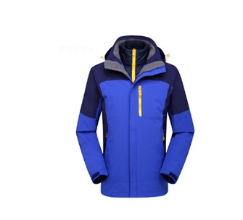
26 | 消防对讲机1 | 要求：防爆  类型：专业级  类别：手持台  频率范围：136-174 350-390 403-470（MHz）  射频输出功率：5（W）  信道数:6（个）  理论通讯距离:5-10（km）  工作电压:7.4（V）  频率稳定度:2.55（ppm）  电池类型:镍氢电池  电池理论寿命:5（h）  监听功能:有  外形尺寸:约160*55*29mm（mm）  重量:约197k（g）  通讯类型:不可插卡 |  | 50 | 个 | 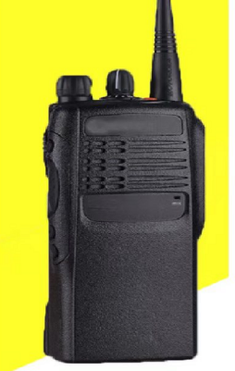
27 | 消防对讲机2 | 类别：手持台  频率范围：400-520（MHz）  射频输出功率：18（W）  信道数：16（个）  理论通讯距离：3-15（km）  工作电压：7.4（V）  频率稳定度：2.5（ppm）  重量:130G  容量:5800mAh  防水等级：IP67 |  | 50 | 个 | 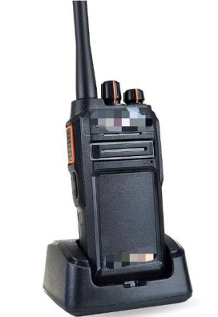
28 | 消防对讲机3 | 1、功率15W  2、通讯距离：1-30公里  3、有效使用范围1-30KM  4、有效穿透楼层1-30BF  5、具有防水功能 |  | 10 | 个 | 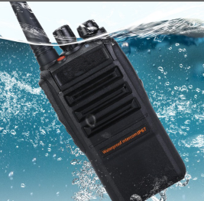
29 | 多功能军用铲 | 1、柄长:61mM  2、铲面16.5*12.5cm  3、材质：不锈钢  4、装箱率: 20张/箱  5、组成：铲面、多功能小刀、打火棒 救生哨、救生锤、螺丝刀、加长柄、收纳袋  6、有锯、铲、锄、割、拧、削、刮、撬等功能  7、重量(含配件) : 1045G |  | 200 | 把 | 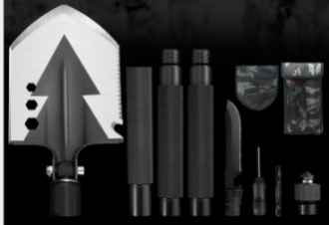
30 | 机动链锯 | 1、排气里≤52cc ( cm3)  2、燃料箱容积≥550ml (L)  3、功率≥4800 (W)  4、导板尺寸≤55 ( mm)  5、机油箱容积≥260ml (L)  6、锯切生产率1500 (Cm/S)  7、最高链速2500 ( m/s)  8、外型尺寸49x28x29 ( mm)  9、转速8500 ( rpm)  10、质量7 (kg) |  | 5 | 套 | 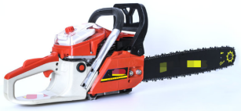
31 | 山火鼓风机 | 1、功率：120W  2、电压: 220V  3、最大风量: 29 m' /h  4、最大风压: 8 kPa  5、最大吸压: 7.2kPa  6、电机转速2980转/分钟  7、线圈材质纯铜.  8、额定频率50Hz  8、防护等级IP54  10、出风方向吹吸两用  11、能耗等级二级  12、工作温度-40°C~60°C  13、外壳材质铝壳  14、进风温度-40°C~120°C  15、曝气水深: 不超过0.6米  16、噪音: 46分贝  17、重量:5.7kg  18、可带沙头数:8~16个 |  | 50 | 台 | 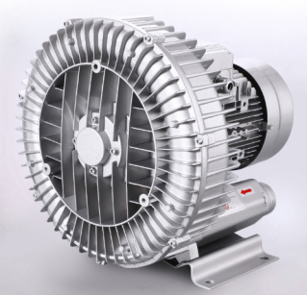
32 | 抛投器 | 1、压缩空气工作压力: 60Mpa，产品总体重量小于3.5KG,抛  射质量大于1.5KG. .  2、抛射距离:水用时抛射自动充气救生圈距离可达60-90M,  陆用时拋射距离可达70-100M.  3、抛绳尺寸: C 3mmx 120M，拋绳拉力不小于2000N.  4、飞行时间:大约3-5秒钟 。  5、水用浮具入水5秒内自动充气成为救生圈，产生8KG以上浮  力。  6、该产品可选配碳纤维气瓶+快速接头，重量轻耐压高;自  动充气救生圈弹头安装替换方便，可提高救援效率。  7、发射距离: 60~90m  8、工作压力: 20MPa  9、救援绳拉断力: 3000N  10、牵引绳拉断力:1000N  适用范围:水上救生:适用河边、湖边、江边和海边等复杂救援场  所，可实现短距离水上救生：陆用救援:适用民用、消防、船对船、船对岸、高楼或山  涧等救援场合的抛绳作业 |  | 3 | 套 | 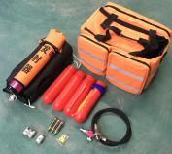
33 | 缓降器 | 套装包含：  ★1、救生绳（提供第三方有资质检测机构出具的检测报告复印件）  材质 涤纶加强丝、钢丝内芯  长度30m  直径：8mm  拉力≥1200KG  重量: 78g/m  ★2、半身安全带（提供第三方有资质检测机构出具的检测报告复印件）  材质:涤纶加强丝  重量: 480g  缝制工艺采用进口缝制机器缝制，走线细密，针孔小，密度高，拉力强，牢固性好。  ★3、8字下降器（提供第三方有资质检测机构出具的检测报告复印件）  拉力≥4500  材质:热锻铝镁合金  重量: 130g  ★4、o型钢锁（提供第三方有资质检测机构出具的检测报告复印件）  拉力≥25N  材质:合金钢  重量: 162g  5、防滑手套：透气面纱、舒适、透气、耐磨  材质:面纱  重量: 20g .  颜色:黑色  三角固定支架  材质:合金钢  连接孔:25mm  重量: 约633g |  | 5 | 套 | 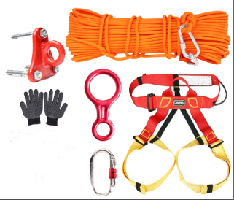
34 | 72小时携行包 | 1、尺寸：70+10L；材质：900D耐磨、抗撕裂、防泼水牛津面料；  2、颜色：橘红色  3、背包为子母包设计，子包与母包插扣连接，便于执行轻便任务；  4、背包内部设有电脑隔层，可放电脑等物品；  5、背包内部三个方向均设有口袋，便于存放不同种类的物品；  6、CR背负系统，网布镂空支架设计，超轻双铝条，符合人体工程学原理，背板可根据人员身高，进行上下无极调节到舒适高度。  7、背负系统可拆卸清洗；  8、头坑设计，弯腰、起身、行走、跑步等，保护头部免受伤害；  9、背包配备防雨罩，保护背包雨天不受潮；  10、背包帽顶设有卡片槽，便于区分背包所属人员。  11、顶包设有两个拉链开口，便于从前后两个方向取出零散物品。  12、顶包内部设有网布拉链口袋，便于存放零散物品；  13、顶包底部设有暗口拉链口袋，用于存放贵重物品；  14、两侧底部设有伸缩口网兜；两侧上部均有2条MOLLE系统，便于外挂更多物品；  15、两侧均有2条捆扎带，用于捆绑睡袋和帐篷；  16、两侧均设有拉链口袋，便于存放手套等物品；  17、正面下方设有弧形开口，与主包分隔开，可以存放靴子，不会弄脏背包内其他物品；可以迅速拿取；  18、肩带设有饮水挂夹，便于行军途中饮水；  19、胸带设有反光条及救生口哨，便于紧急情况求救；  20、腰带设有2个口袋，1个是全包裹口袋，1个是网布口袋，便于存放手机、钥匙、充电宝等物品；  21、每条肩带设有D型扣，便于外挂水壶及对讲机等物品；  22、主包两侧及正面，均设有阻燃反光条，便于夜间警示功能；  23、子包通过插扣固定于主包的正面，子包内设有网布拉链口袋和松紧口袋，便于有序存放物品；  24、子包肩带设有反光条，便于夜间警示功能；  25、采用YKK拉链，经久耐用。 |  | 100 | 套 | 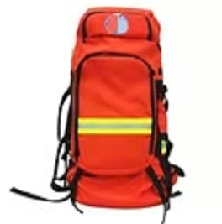
35 | 呼救器 | 一、产品规格  1、 发光强度高达1.46 X 105cd/m2；  2、 方位灯可视距离：夜空下≥1500m；  3、 方位灯频闪频率≥1次/S；  4、 侧下角声腔设计，不易遮盖；  5、 强报警声大于98dB，适应复杂环境下使用；  6、 整体防爆结构设计，防水密封性能好；  7、 黄光欠压警示，提醒及进更换电池；  8、 磁探压条分体电源开关，便于编号、携带；  9、 外壳抗震、耐高温、透光性好；  10、红色闪光，明亮耀眼，高度透明壳体，透雾性好，兼做方位灯合用，可视距离大于1500m。  二、技术要求  1、 电源性能要求  a、 电池要求：9VAA电池  b、额定电压：9V  2、 性能要求：  a、 允许静止时间：30S±5S  b、 预报警时间：15S±3  c、 预报警声响信号：S连续声响信号  预报警声级强度：距离1米远处≥78dB  d、 报警声响信号：连续声响信号  声级强度：距离3米远处>95dB  e、 欠压警示电压：7.25V±0.2V(黄色发光管指示）  f、 连续开机时间：≥15h  连续报警时间：≥120min  g、 佩带质量：<220g  整机质量<250g |  | 40 | 个
36 | 潜水服及装具 | 1、消防员潜水装具是消防员用于水下救援作业时的专用防护装备。符合JT/T 207-2008《69-Ⅲ型轻潜水装具》和JT/T 205-2008《通风式潜水装置》标准要求。  2、、由带轮伸缩拉杆潜水包收纳一套个人潜水装备（压铅和气瓶除外，干式潜水服另配有装备包），防水材料，便于出警和保养。  3、后开式拉链设计、膝部强化保护、360度充气阀，可调节排气阀、背包、低压管、拉链润滑油和用户手册，在寒冷的水域使用。  4、装备主要包括水下呼吸器、干式潜水衣连体设计带靴子、脚蹼、全面罩、配重袋和配重、浮力调节器、潜水手电、潜水刃、潜水三联表、潜水手套、水面救援头盔、备用面镜等。  5、干式潜水衣：三层超轻质纤维材料叠加制造，材料外表可以消除水流摩擦内部人体学工程设计和pu贴胶工艺可保持潜水衣内部干燥。头罩使用全面罩。背带可调节，适合不同人体体型。配有D型环可挂潜水手电、工具袋等。前拉链设计，方便潜水员穿脱。减压阀配有过滤装置。水靴厚度4mm，靴底配有拉扣可安全扣带脚蹼。配合全面罩使用于轻度化学污染水域。冬天可加保暖内衣使用，夏天可单独使用。  6、水下呼吸器：用于消防员水下作业呼吸保护，一般配合潜水服使用。由钢质压缩气瓶、连接瓶阀、一级减压表、供气软管、呼吸阀等部件组成。具备防腐、防水、气密性好性能。一级调解器工作压力200Pa,工作流量2010L/min,二级调解器工作压力9.5 Pa。半干式设计，防水大口径呼吸管，人体工程学设计的咬嘴，在最低点配有按压排水阀。  7、脚蹼：传统前流体动力设计，柔软材料的边脊，合成橡胶，聚苯乙烯；弹簧引擎设计，可从不同角度插入鞋带扣。  8、全面罩：采用大视野镜片设计，可旋转镜带扣，透明的双密封矽胶裙边，适合不同面形，钢化玻璃镜片，附塑胶保护盒。含二级减压器，并配有与中压管连接的快速接头，预留有水下通讯接口位置可配近视患者使用的镜片。在污水作业中可以防止污水直接与口鼻接触。  9、潜水气瓶：防锈及防爆全铝合金瓶身,铜制瓶头,配防爆安全阀,12L容量,符合DOY-3000标准。  10、浮力调节背心：3个排气阀,前胸配有2个塑料挂物扣,可调节腰带,配有紧急呼吸用的口承装置。PVC材料，可用二级调节器把它打涨。UV防紫外线，肩部快接扣+金属挂钩，人体工程学设计，水下浮力210kg。  11、潜水三联表:压力表显示0-400Pa,低压提示0-50Pa,荧光表底盘设计。含压力，深度，指南三种表，压力表范围为0-400Pa；深度表0-70m；采用充油及聚碳酸脂外壳，三种功能设计于一个仪表板上，仪表板两边设有绳圈便于潜水员穿上安全绳子。  12、潜水手电:防水耐压设计，外壳由ABS树脂材料制成，聚碳酸酯镜头，磁性开关防止浸水，开关可拆卸清洗，备用氙气灯泡，可潜水152m，使用8节2号电池。  13、潜水刃：用于水下切割及防护，16cm长，不锈钢材质，刀背缺口带锯齿设计，双调节带，刀鞘带有自锁装置，可防止刀体的意外滑脱。，  14、潜水手套：浮力材质，五指型3mm厚；加长腕部设计，手腕尼龙拉钩搭扣；手掌部分为强力耐磨设计，手掌带防滑涂层。  15、潜水包：防雨材料，用于携带潜水器材，拉杆箱式带轮设计。  16、30米绳包：用于急流水域救人。绳包和绳子可漂浮在水面上，提带设计抛投更精确轻便，快速释放带扣可迅速把绳子连接至船艇或救生衣上。绳长30.48m；重量1.8kg；网状绳包，明黄色绳包和水绳。  17、水面救援头盔：给使用者提供高等级防护，符合人体工程学设计的加厚泡沫垫使得头盔可防多重撞击。内置3块泡沫垫使其紧贴头部，颈部绑带设计使其不移位，独特的排水糟设计。侧部插糟可以舒服地配戴太阳镜。  18、符合国家标准。 |  | 5 | 套 | 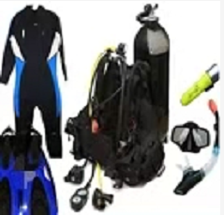
37 | 水下可视探测仪 | 1、显示器：7寸彩色数字屏  2、分辨率：640*480  3、电源DC 12V .4500毫安电池. 8-9小时续航  4、OSD语言：英语/中文等(10种语言可选择)  5、摄像头：30颗补光灯(15颗白灯/15颗红外灯)  6、摄像头清晰度1000线:145度广角  7、摄像头材料：高强度金属材料(防水、防水腐、抗拉力)  8、防水测试：实测100米，防水等级IP68  9、视频线长：15米  10、视频线强度：最大可承受100斤拉力  11、工作温度：-20°C _- 60°C |  | 2 | 套 | 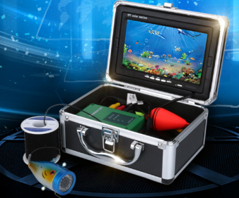
38 | 快艇冲锋舟 | 1、加字“万山应急”  2、产品性能：优质PVC复合材料，0.9MM超厚夹网层，双面涂层超强气密，手工粘制高强度贴合，具有抗损耐用，耐酸碱和日光照射，高强度抗老化耐腐蚀等优点。粘合胶水具有高持久粘接力，耐高温、耐紫外线、耐海水的性能及其优越。另有配置，防滑铝合金底板（多片拆装，方便实用），战风破浪V型底，多个独立气室。配备1副豪华铝合金万向浆，2块移动铝合金座板，1个大脚泵， 1套铝合金底板，1个拎包，1套专用修补套装，V型轮毂。  3、冲锋舟技术参数  总长：≧380cm  总宽： ≧170cm  内长： ≧260cm  内宽： ≧80cm  气囊直径： ≧45cm  最大承载： ≧730KG  最大承载人数： ≧7人  气囊数量： 3+1  净重：约78KG  4、船外机技术参数  规格≧18马力  排量≧246CC  气缸数:2  控制系统：操舵手柄  档位：前进档-空档-倒档  转速：4500-5500转/分钟  油耗：7.9升/小时  燃油箱容积：24升  螺旋桨规格：3-9.25’’*8’’英寸  燃油混合比：燃油/机油=30/50:1  缸径*行程：56*50毫米  ★提供本产品中国船级社型式认可证书复印件厂家盖鲜章. |  | 5 | 艘 | 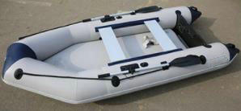
39 | 100m漂浮绳 | 1、长度：100m  2、材质：高强丙纶长丝线  3、拉力：150公斤  4、直径：≥4MM  功能：可以浮在水面上，是水上专用的绳索，可配在救生衣、救生圈小船上、救生浮上、救生筏上等 |  | 5 | 根 | 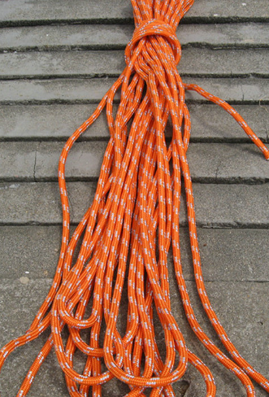
40 | 50m漂浮绳 | 1、长度：50m  2、材质：高强丙纶长丝线  3、拉力：150公斤  4、直径：≥4MM  功能：可以浮在水面上，是水上专用的绳索，可配在救生衣、救生圈小船上、救生浮上、救生筏上等 |  | 5 | 根
41 | 30m漂浮绳 | 1、长度：30m  2、材质：2、高强丙纶长丝线  3、拉力：150公斤  4、直径：≥4MM  功能：可以浮在水面上，是水上专用的绳索，可配在救生衣、救生圈小船上、救生浮上、救生筏上等 |  | 10 | 根
42 | 20m漂浮绳 | 1、长度：20m  2、材质：高强丙纶长丝线  3、拉力：150公斤  4、直径：≥4MM  5、功能：可以浮在水面上，是水上专用的绳索，可配在救生衣、救生圈小船上、救生浮上、救生筏上等 |  | 10 | 根
43 | 反光雨衣 | 加字“万山应急” 1.型号：大中小号；  2.材质工艺：橙/黄色双面设计（提升夜间识别度）；  3、面料 30Kpa、不透水；  4、合缝 2Kpa，粘条粘附力≥4.5N，合缝撕扯强度≥3.8kn/m；  5、面料厚度≤0.21mm；面料平整、洁净、颜色一致，无缺膜，拉链线路顺直，针码均匀，外层材质：100%涤纶，pu湿洁深层；里料：100%涤纶，采用4G荧光染料反光涂层，可拆卸式兜帽，透气性良好；  6.外观要求：胸前及后背丝网印文字及logo标识；  7、执行标准：SB/T10284。 |  | 500 | 件 | 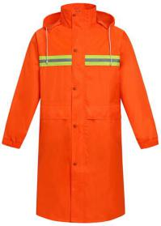
44 | 雨鞋 | 1、颜色：黑色  2、鞋帮：橡胶制成，纯手工工艺打造，一体成型，轻便舒适，经久耐穿。  3、里料：纯棉里布，高密度粘合。  4、鞋头：圆形，吸汗防臭，干爽舒适。  5、鞋底：防滑耐磨橡胶底，采用纹上工艺，有效防滑，一体成型，不易漏水。  6、雨靴高度：约37公分  7、鞋面：橡胶  8、拉伸强度：≥11.8MPa  9、拉断伸长率：≥440%，硬度≤65邵尔A度  10、粘合度：≥0.5KN／m  11、漆膜伸长率：≥100%  12、强度：≥7.8MPa  13、拉断伸长率：≥320%  14、硬度≤70邵尔A度，磨耗减量≤1.2 |  | 500 | 双 | 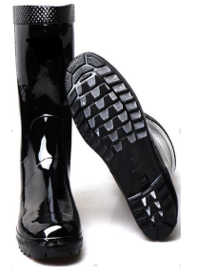
45 | 强光手电筒 （多功能防水旅行灯） | 1、瓦数:3.5W 2、储电量：5200MA  3、最大流明400最小流明80  4、功能：手电筒、照明、驱蚊、红绿爆闪、破窗、移动电源、磁铁吸附  ★5、防水等级IP68p（2.4米）（提供第三方检测报告复印件并加盖鲜章 ） 6、功能操作流程 ：一档手电筒、二档柔亮白光、三档中亮白光、四档高亮白光、五档驱蚊照明、六档红蓝爆闪、七档关机或长按关机  7、色温 : 6000-6500K  8、输入电压: 5V  9、输入电流：1000mA  10、输出电压：5v  11、输出电流：1000mA  12、显色指数：85 13、材料: PC+软胶+铝  14、灯珠:三安 2835/0.2w  15、充放次数：600 |  | 200 | 只 | 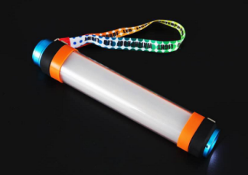
46 | 雨伞 | 加字“万山应急”  1、风格 ：商务  2、是否进口 ：否  3、伞布材质 ：碰击布  4、伞布过胶 ：黑胶  5、 伞布密度 ：170T  6、伞骨材质 ：铁  7、伞柄材质 ：塑料  8、中棒材质 ：铁  9、款式 ：三折伞  10、伞骨数量 ：8骨  11、打开方式 ：手动  12、收伞方式 ：手动  13、打开尺寸：≥90cm |  | 200 | 把 | 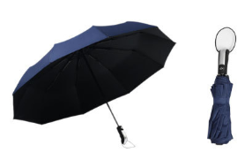
47 | 对讲机 | 1、类型：专业级；  2、频率范围 ：400-470（MHz）  3、射频输出功率 ：≤5（W）  4、信道数 ：16（个）  5、理论通讯距离 ：1-5（km）  6、工作电压 ：3.7（V）  7、频率稳定度 ：±2.5（ppm）  8、电池类型 ：锂电池  9、监听功能 ：有  10、外形尺寸 ：237*55*30（mm）  11、重量 ：约180（g）  12、通讯类型 ：不可插卡 |  | 300 | 台 | 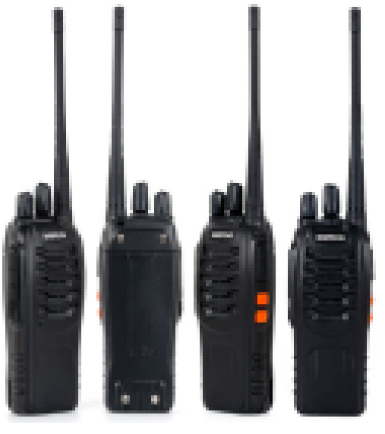
48 | 救生衣 | 加字“万山应急”  1、颜色：橘红色  2、浮力材质：软质闭孔泡沫，具有细小均匀的闭孔结构特点，柔软、吸湿透湿性小、密度小、压缩强度低，抗永久变形好，吸水性小、刺穿或撕裂后也不易进水或腐烂，淡水浮力≥7.5Kgf。 3、安全漂浮性能：提供足够的浮力和合理的浮力分布，使落水人员在水中呈口鼻高出水面，不影响呼吸的安全漂浮姿势，同时能轻易翻转身体。头部露出水面，身体竖直或后倾，面部不会侵入水中，与垂直线呈20°-50°角；  4、营救性能：提供可营救的声（哨笛：用不松脱的死结捆扎口哨）光（优质反光膜制成，夜间反光效果极佳）示位装置，外敷颜色面料采用鲜艳的国际通用的橙黄色。逆反射系数高，反射性能好，逆向反光片≥200cm²。 5、适用性能：具有良好的适体型，携带方便，长期使用时无不舒适性感，并且不妨碍使用着的救援活动，单件质量≤0.8kg。  6、保暖性能：对于寒冷水域、有一定的保暖性能，能避免使用者因在水中热量的迅速消失而导致体温下降过快引起死亡。  7、外型结构：背心式救生衣，无领，腰部有固定调节带，两侧可调节，下摆可收拢，具有良好的适体型，舒适性。  8、救生衣材质：采用特优质加密、加厚牛津布制成，在水中遇到尖锐的物体钩、挂也不容易撕裂。 |  | 500 | 件 | 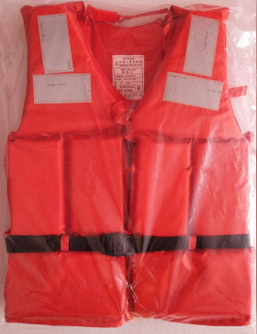
49 | 手提式探照灯 | 1、灯芯：XPG灯芯  2、充电：USB直充，支持USB手机充电  3、亮度：≥1000流明，续航时间：≥20小时，射程：≥1000米  4、灯杯：加深加厚光杯  5、重量：469g  6、电池：内置锂电池(不可拆卸)  7、尾部：强光、中弱、爆闪 |  | 100 | 把 | 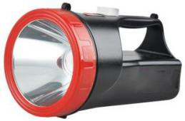
50 | 编织袋 | 1.材质：全新PP聚丙烯；  2.规格尺寸：50x80cm加厚；  3.编织料厚度：50克（单位克重数）以上；  4.承重：40-50KG；  5.类型：塑料编织袋。 |  | 15000 | 条 | 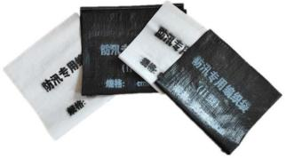
51 | 防汛安全绳 | 长度20米，直径8mm，涤纶抗老化材质，内包钢丝加强承重，两头配挂钩，破断力800公斤以上。 |  | 3000 | 米 | 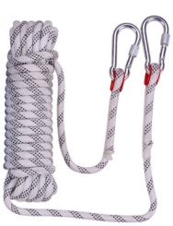
52 | 潜水泵 | 1、使用电压：220V；  ★2、规定点扬程：32m±2.56m  3、规定点流量：1.5m³/h±0.15m³/h  ★4、功率：≤900w  ★5、电流：≤3  ★6、绝缘电阻：冷态≥400Ω、热态≥400Ω  ★7、自带电缆：≥6m 以上带★参数需提供第三方检测报告 |  | 50 | 台 | 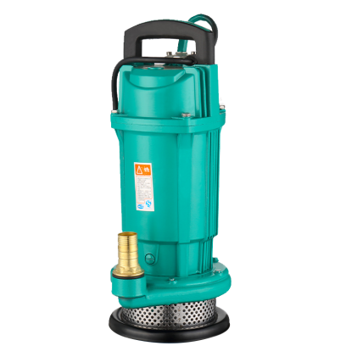
53 | 无人机 | 飞行器：  1. 起飞重量（无配件）：≤910g  2. 尺寸（长×宽×高）：≤250×100×100mm  3. 对角线轴距 ：≤360 mm  4. 最大上升速度：≥5 m/s  5. 最大下降速度：≥3 m/s  6. 最大水平飞行速度：≥72km/h  7. 最大飞行海拔高度：≥6000 米  8. 最大信号有效距离（无干扰、无遮挡）：≥8km  9. 最长飞行时间：≥31 分钟  10. 最大可抗风速：≥5级风  11. 工作环境温度：范围≥-10°C 至 40°C  12. GNSS：支持GPS+GLONASS  13. GPS定位悬停精度：垂直≤0.5 m，水平≤1.5 m  14. 视觉定位悬停精度：垂直≤0.1 m，水平≤0.3 m  15. 机载内存：≥24GB  16. 图传加密：为保证数据安全，图传链路需通过AES-256技术进行加密  17. 降落地形检测功能：支持  18. 飞行器自检功能：支持  19. 低电量自动返航：支持  20. 信号丢失自动返航：支持  21. 全向感知系统 支持  云台相机：  热成像：  1. 照片分辨率 ：≥160*120  2. 灵敏度：≥50mK(0.050°C)  3. 录像分辨率：≥640*360  4. 场景动态范围：高增益模式：- 10°to +140°C，低增益模式：- 10°to +400°C  5. 测温方式：全局测温，区域测温  可见光：  1. 影像传感器 1/2.3英寸CMOS，有效像素≥1200万  2. 镜头：等效焦距：24mm，光圈：f/2.8  3. 最大照片尺寸：≥4056×3040  4. 录像分辨率：≥3840×2160  5. 视频最大码流：≥100Mbps  软件功能：  1. 最大实时图传质量：≥1080p  2. 实时图传最大码率：≥40Mbps  3. 密码保护：支持  4. 时间戳水印：支持  5. GPS位置水印：支持  6. ADS-B功能：支持  7. 红外融合：支持  智能飞行电池：  1. 容量：≥3850 mAh  2. 工作温度：范围≥-10℃到40℃  3. 电池自动加热：支持  4. 加热温度：范围≥-20℃到6℃  探照灯：  1. 外形尺寸：≤68×60×41mm  2. 工作范围：≥30 m  3. 最大功率：≥26W  4. 最大照度：≥11lux  夜航灯：  1. 外形尺寸：≤68mm×40mm×27.8mm  2. 功率：≥1.6W  3. 最大工作范围：≥5000 米  喊话器：  1. 外形尺寸：≤68×55×65 mm  2. 最大功率：≥10W  3. 分贝：≥100dB  4. 码流：≥16kbps  配件：  1. 智能加热电池*2块；  2. 车载充电器*1个；  3. 电池管家*1个；  4. 电池-充电宝转换器*1个；  5. 螺旋桨*2（对）；  6. 单肩包*1个;  7. 128G高速卡*张 |  | 1 | 台 | 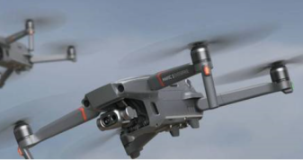

二、商务要求
1.交货期：合同签订后 15 日历天内完成供货。
2.交货地点：采购人指定地点。
3.付款条件：货物到货、安装调试完毕，采购人验收合格后，15 个工作日内付给成交供应商合同总金额的100％。
4. 履约保证金：成交供应商在签订合同前，须以银行汇票、电汇凭据、银行进帐单等形式向采购人交纳成交金额 5%的履约保证金；签订合同后，若成交供应商不按双方签订合同规定履约，则无权要求退回履约保证金。履约保证金不足以赔偿损失的，按实际损失赔偿；合同履约保证金在项目实施验收合格后自动转为质保金，质保金在所供货物按合同要求安装、调试、培训、验收合格正常使用 1 年后，无息退还。
5.验收标准、规范及方式：符合国家相关标准及规范。

第四章 供应商应当提交的资格证明文件
1、法定代表人身份证明书原件及法定代表人有效身份证复印件（加盖供应商公章）。
2、供应商非法定代表人参加本次磋商，需提供法定代表人授权书原件与被授权人有效身份证复印件；（加盖供应商公章）
3、具有独立承担民事责任能力的证明材料；【注：①供应商若为企业法人：提供“统一社会信用代码营业执照”；未换证的提供“营业执照、税务登记证、组织机构代码证或三证合一的营业执照”；②若为事业法人：提供“统一社会信用代码法人登记证书”；未换证的提交“事业法人登记证书、组织机构代码证”；③若为其他组织：提供“对应主管部门颁发的准许执业证明文件或营业执照”；④若为自然人：提供“身份证明材料”。以上均提供复印件（加盖供应商公章）】
4、具有良好的商业信誉和健全的财务会计制度的证明材料：【注：①2019年度经审计的财务报告复印件（包含审计报告和审计报告中所涉及的财务报表和报表附注）；②供应商注册时间至文件递交截止日不足一年的，可提供递交响应文件截止日一年内开户行出具的资信证明。】
5、具备履行合同所必需的设备和专业技术能力的证明材料；【注：提供具备履行合同所必需的设备和专业技术能力的资料或承诺函原件加盖公章。】
6、有依法缴纳税收和社会保障资金的良好记录的证明材料；【注：提供2020年1月至今任意3个月依法缴纳税收和社会保障资金的有效证明材料，依法不需要缴纳的应提供相关证明文件。】
7、参加政府采购活动前3年内在经营活动中没有重大违法记录的证明材料；【注：提供书面声明函原件加盖公章。】
8、本项目参加政府采购活动的供应商、法定代表人、主要负责人近三年内不得具有行贿犯罪记录的证明材料；【注：提供书面声明函原件加盖公章。】
9、磋商保证金交纳凭证复印件加盖公章。
10、供应商认为有必要提供的其他资格证明材料。

说明：
1.确定参加磋商的供应商数量采用合格数量制，即磋商小组对各供应商资格审查后，凡符合本竞争性磋商文件规定资格条件的，均进入参加磋商的供应商名单；
2.供应商提供的以上资格证明材料为复印件的均应加盖供应商公章；
3.供应商应对其所提供的资格证明材料来源的合法性、真实性负责。

第五章 评审方法、程序和标准
磋商小组在评审过程中，应当按照《中华人民共和国政府采购法实施条例》（国务院令第658号）、《关于印发政府采购竞争性磋商采购方式管理暂行办法的通知》（财库[2014]214号）、《财政部关于政府采购竞争性磋商采购方式管理暂行办法有关问题的补充通知》（财库〔2015〕124号）的规定履行职责和义务，不得违法评审、违反评审工作纪律。
一、评审方法
本项目采用的评审方法根据《政府采购竞争性磋商采购方式管理暂行办法》（财库 [2014]214号）制定。采用先磋商、后报价、再评分的评审方法。
二、评审程序
本项目评审按照下列程序进行：
（一）资格性审查
1、 在供应商递交响应文件截止时间结束后，采购代理机构组织磋商小组对递交响应文件的供应商进行资格审查，确定邀请参加磋商的供应商名单。
2、确定参加磋商的供应商数量采用合格数量制，即磋商小组对各供应商资格审查后，凡符合本竞争性磋商文件规定资格条件的，均进入参加磋商的供应商名单。
3、磋商小组资格审查结束后，向采购代理机构出具资格审查报告，确定参加磋商的供应商名单。没有通过资格审查的供应商，磋商小组应在资格审查报告中说明原因。
4、采购代理机构收到磋商小组出具的资格审查报告后，当场向所有递交响应文件的供应商宣布通过及未通过资格审查的供应商名单。
（二）磋商
1、磋商小组所有成员集中与单一供应商分别进行磋商，磋商的顺序以现场抽签的方式确定。磋商过程中磋商小组可以根据磋商情况调整轮次。
2、磋商小组对技术服务响应文件的有效性、完整性和响应程度进行审查。审查时，可以要求供应商对响应文件中含义不明确、同类问题表述不一致或者有明显文字和计算错误的内容等做出必要的澄清、说明或者更正。供应商的澄清、说明或者更正不得超出响应文件的范围或者改变响应文件的实质性内容。
3、磋商小组要求供应商澄清、说明或者更正的内容应当以书面形式提出。供应商的澄清、说明或者更正材料应当采用书面形式，并签字确认或者加盖公章，否则无效。供应商为法人的，应当由其法定代表人或者代理人签字确认；供应商为其他组织的，由其主要负责人或者代理人签字确认；供应商为自然人的，由其本人或者代理人签字。澄清、说明或者更正的内容为响应文件的有效组成部分。
4、在磋商过程中，磋商小组可以根据磋商文件和磋商情况实质性变动采购需求中的技术、服务要求以及合同草案条款，但不得变动磋商文件中的其他内容。实质性变动的内容，须经采购人代表确认。变动的内容以书面形式通知所有参加磋商的供应商，并做好书面记录。
5、供应商应当按照磋商文件的变动情况和磋商小组的要求重新提交响应文件，应当签字确认或者加盖公章，否则无效。供应商为法人的，应当由其法定代表人或者代理人签字确认；供应商为其他组织的，由其主要负责人或者代理人签字确认；供应商为自然人的，由其本人或者代理人签字。（注：要求供应商重新提交的响应文件，不必按照首次提交的响应文件内容格式提交，只需供应商就变动的内容提交相应的响应文件）
6、磋商小组经与供应商磋商和对响应文件审查后，供应商响应文件未实质性响应磋商文件的，磋商小组应当对其响应文件按无效处理，并书面告知供应商，说明理由。
7、磋商结束后，磋商小组应当要求所有实质性响应的供应商在规定时间内进行最终报价，未在规定时间内提交最终报价的视为自动放弃报价资格，导致磋商终止的，不予退还其磋商保证金。
8、供应商进行最终报价，应当在评审室外单独填写最终报价单，密封递交招标采购单位工作人员，由招标采购单位工作人员收齐后集中递交磋商小组。招标采购单位工作人员不能拆封供应商最终报价单。
9、供应商提交的最终报价单，应当签字确认或者加盖公章，否则无效。供应商为法人的，应当由其法定代表人或者代理人签字确认；供应商为其他组织的，由其主要负责人或者代理人签字确认；供应商为自然人的，由其本人或者代理人签字。
（三）评审标准
1、供应商报价结束后，磋商小组应根据财政部的规定，按照磋商文件规定的评审方法和标准对提交最终报价的供应商的响应文件和最终报价进行综合评分。
2、磋商小组根据综合评分情况，按照评审得分由高到低顺序推荐成交候选供应商。评审得分相同的，按照最后报价由低到高的顺序推荐。评审得分且最后报价相同的，按照技术指标优劣的顺序推荐。
3、磋商小组推荐成交候选供应商后，应当向招标采购单位出具评审报告。评审报告应当由磋商小组全体成员签字确认。磋商小组成员对评审过程和结果有不同意见的，应当在评审报告中写明并说明理由。签字但不写明不同意见或者不说明理由的，视同无意见。拒不签字又不另行书面说明其不同意见和理由的，视同同意评审结果。报告有异议的，磋商小组按照少数服从多数的原则推荐成交候选供应商，采购程序继续进行。对评审报告有异议的磋商小组成员，应当在报告上签署不同意见并说明理由，由磋商小组书面记录相关情况。磋商小组成员拒绝在报告上签字又不书面说明其不同意见和理由的，视为同意评审报告。
4、评审过程中，磋商小组应当按照财政部的规定进行复核。招标采购单位评审现场发现资格性检查认定错误、分值汇总计算错误、分项评分超出评分标准范围、客观分评分不一致以及磋商小组一致认定评分畸高、畸低的情形，磋商小组应当现场重新评审或者修改评审结果，并在评审报告中明确记载。
5、除财政部规定的情形外，招标采购单位不得在现场评审活动结束后以任何方式和理由组织原磋商小组重新评审，改变评审结果。违规重新评审的，重新评审结果无效，并承担给他人造成损失的责任。
三、确定成交供应商
1、采购代理机构应当自评审结束后2个工作日内将评审报告及有关资料送交采购人。采购人收到评审报告及有关资料后，应当在5个工作日以内按照评审报告中推荐的成交候选供应商顺序确定成交供应商。
2、采购人不确定排序前一位成交候选供应商为成交供应商的，应当将不确定的理由书面告知该成交候选供应商，并在网上公告。
3、采购人依法确定不出成交供应商的，应当重新组织采购，书面告知成交候选供应商，说明理由，并在网上公告。采购人逾期未确定成交供应商且不提出异议的，视为确定评审报告提出的排序第一的成交候选供应商为成交供应商。
四、综合评分表
1、小微企业（监狱企业、残疾人福利性单位视同小微企业）价格扣除
1.1 根据《政府采购促进中小企业发展暂行办法》（财库[2011]181 号）和黔财采[2014]15 号的规定，对小型和微型企业产品的价格给予6%的价格扣除，用扣除后的价格参与评标。
1.2 参加政府采购活动的中小企业应当提供《中小企业声明函》原件。
2、综合评分表：
序号 | 评分因素 | 分值 | 评分标准
1 | 报价 | 30分 | 满足磋商文件要求且最终报价最低的供应商的价格为基准价，其价格分为满分。其他供应商的价格分统一按照下列公式计算：磋商报价得分﹦（基准价/磋商报价）×30。  注：小微企业（监狱企业、残疾人福利性单位视同小微企业）价格扣除6%，用扣除后的价格参与评审。  注：小数点后保留两位
2 | 详细技术参数及相关要求 | 30分 | 完全满足磋商文件要求的得30分。带“★”技术参数每有一项负偏离扣2分，不带“★”的一般技术参数每有一项负偏离扣0.5分，扣完为止。  带“★”技术参数需提供相关佐证材料，否则视为负偏离。
3 | 样品 | 11分 | 投标人需提供以下样品：棉被、折叠床、生命探测仪。未提供样品或提供样品不齐全的本项不得分。  1、棉被：  （1）被套：  ①外表整洁美观、平展、无烫光。  ②颜色印染均匀；面料无残疵，无断纱，无线头，无污迹；手感柔软不粗糙。  ③工艺精细，明线顺直，宽窄均匀，无跳针，针距均匀。  （2）棉胎：  ①手感无棉块、均匀平坦、厚薄一致。  ②网纱编织均匀、无异味、包边整齐。  上述每有1条满足的得0.8分，最多得4分。  2、折叠床：  ①颜色匀称，面料协调；  ②线缝平整，无线头跳针，针距均匀、缝纫线颜色与面料协调。  ③支架表面光洁，无明显瑕疵，喷塑均匀，焊缝美观，展开牢靠。  上述每有1条满足的得1分，最多得3分。  3、生命探测仪  性能、外观、配置、功能完全满足招标文件要求，现场演示设备功能完全满足的得4分，一般满足的得2分，不满足的0分。
4 | 履约能力 | 8分 | 2017年1月1日至今完成的类似项目案例，每提供一个得2分，最多得8分。  注：提供项目合同复印件加盖供应商公章，必须包含合同首页、合同金额所在页、签字盖章页。
5 | 企业信誉 | 5分 | 1、供应商具有质量管理体系认证证书的得1分，未提供的不得分。  2、供应商具有环境管理体系认证证书的得1分，未提供的不得分。  3、供应商具有职业健康安全管理体系认证证书的得1分，未提供的不得分。  4、供应商具有GB/T27922-2011售后服务认证证书五星的得2分，四星的得1分，三星及以下的不得分。  注：提供相关证书复印件加盖公章。
6 | 实施与售后服务方案 | 14分 | 1、根据供应商提供的实施方案进行综合评比，方案内容包括但不限于项目实施进度计划、质量控制措施、配送保障措施、验收货物签收流程管理等，实施方案内容齐全且符合本项目需求及实际情况得8分，每有一项缺失扣2分，每有一项不完善或与实际情况不符扣1分，扣完为止。  2、根据供应商针对本项目提供的产品培训方案进行综合评审，培训方案内容详尽合理、条理清晰、可操作性强、针对性强得2分，培训方案内容基本满足要求，条理清晰，具有一定的可操作性得1分，无培训方案不得分。  3、售后服务保障方案：根据售后服务网点、服务人员配备、备品备件的保障措施、在质保期内对维修服务时间等的响应承诺进行综合评审，能完全满足本项目售后方案需求的得4分，每有一项欠缺或不完善扣1分，扣完为止。
7 | 投标文件的规范性 | 2分 | 投标文件制作规范，没有细微偏差情形的得2分；有一项细微偏差扣1分，直至该项分值扣完为止。
8 | 节能环保产品加分项 | 2分 | 据黔财采﹝2014﹞15号，所投产品属于“节能产品清单”或“环保产品清单”有效期内中的产品（强制采购产品除外），每一项加0.3分；所投产品同时属于“节能产品清单”和“环保产品清单”两个清单中产品的，每一项加0.5分，最高不超过2分。  注：节能产品、环境标志产品须提供投标产品在财政部、发展改革委、生态环境部等部门出具的品目清单所在页和国家市场监管总局确定的认证机构出具的、处于有效期之内的节能产品、环境标志产品认证证书复印件加盖供应商公章。
9 | 少数民族产品加分项 | 3分 | 据黔财采﹝2014﹞15号，投标主产品原产地在少数民族自治区和少数民族自治待遇的省份投标主产品（不含附带产品），在总得分基础上加3分。  注：少数民族自治区包括内蒙古自治区、新疆维吾尔自治区、宁夏回族自治区、广西壮族自治区、西藏自治区，享受少数民族自治待遇的省份包括云南省、贵州省、青海省。
合计 |  | 105分

注：1）评分的取值按四舍五入法，保留小数点后两位。
2）同一品牌同一型号产品只能由一家供应商参加。如有两家及以上供应商所投产品为同一品牌同一型号的，应作为一个供应商计算。同一品牌同一型号产品的供应商中，仅符合采购文件要求且报价最低的供应商为有效供应商（若报价相同，则以技术响应及售后服务等最优者为有效供应商），其余供应商均为无效供应商；（两家及以上供应商所投产品为同一品牌同一型号产品的品目采购金额60%及以上的，适用本项规定）
五、终止采购活动
出现下列情形之一的，采购人或者采购代理机构应当终止竞争性磋商采购活动，发布项目终止公告并说明原因，重新开展采购活动：
（1）因情况变化，不再符合规定的竞争性磋商采购方式适用情形的；
（2）出现影响采购公正的违法、违规行为的；
（3）除《政府采购竞争性磋商采购方式管理暂行办法》第二十一条第三款规定的情形外，在采购过程中符合要求的供应商或者报价未超过采购预算的供应商不足3家的。
六、继续采购活动
（1）政府采购竞争性磋商采购方式管理暂行办法（财库[2014]214号）第二十一条第三款规定的情形：符合本办法第三条第四项情形的，提交最后报价的供应商可以为2家。
（2）财库[2014]214号第三条规定的情形：
（一）政府购买服务项目；
（二）技术复杂或者性质特殊，不能确定详细规格或者具体要求的；
（三）因艺术品采购、专利、专有技术或者服务的时间、数量事先不能确定等原因不能事先计算出价格总额的；
（四）市场竞争不充分的科研项目，以及需要扶持的科技成果转化项目；
（五）按照招标投标法及其实施条例必须进行招标的工程建设项目以外的工程建设项目。
（3）符合财政部关于政府采购竞争性磋商采购方式管理暂行办法有关问题的补充通知（财库[2015]124 号）规定的情形。

第六章 铜仁市政府采购合同（参考文本）
甲方（采购人）： 签订地点：
乙方（成交供应商）： 签订日期： 年 月 日
根据甲方委托（采购代理机构）对进行采购（项目编号：）的采购结果，乙方为成交供应商，现依照谈判文件、（成交供应商）响应文件及有关法律、法规、规章规定的内容，双方达成如下协议：
1.合同标物的和合同价格
产品名称 | 规格型号 | 生产厂家 | 数 量 | 单 价 | 总 价 | 交货期
2.交货方式和交货地点
2.1交货方式：
2.2交货地点：
3.供货清单
3.1供货清单：包括产品主机、随机备品备件、专用工具的名称及数量。（采购人对包装及运输有特别要求的，应作具体约定。）
4.付款方式与条件
4.1货物交货付款
全部货物交货并经验收合格后，甲方凭收讫货物的验收凭证和货物验收合格文件等材料以方式向乙方一次性支付%的货物价款。（若乙方有支付履约保证金的，可在支付货款时予以扣除。）
现场交货条件下，乙方要求付款应提交下列单证和文件。
a.金额为有关合同货物价格%的正式发票。
b.制造厂家出具的货物质量合格证书。
c. 甲方已收讫货物的验收凭证。
d. 甲方签发的验收合格文件。
4.2分期支付货款的，余下的货款应于（时间）支付。
5.质量要求和技术标准
质量条款可细分为产品质量、包装质量、技术资料质量等内容。
（质量要求和技术标准应按谈判文件要求填列。）
6.安装调试、技术服务、人员培训及技术资料
（安装调试、技术服务、人员培训及技术资料应按谈判文件要求填列。）
7.验收
（货物验收标准和方法应按谈判文件要求填列。）验收结果经双方确认后，双方代表必须按规定的验收交接单上的项目对照本合同填好验收结果并签名盖章。
验收可细分为到货时的外在质量的验收，投产前的质量验收，大型设备可能还存在更多的验收步骤和验收方式，采购人可在谈判文件中细化规定。
8.质量保证
各合同包货物质保期要求均为货物经最终验收合格后 个月，在质量保证期内设备运行发生故障时，乙方在接到甲方故障通知后小时内应委派专业技术人员到现场免费提供咨询、维修和更换零部件等服务，并及时填写维修报告（包括故障原因、处理情况及甲方意见等）报甲方备案，若小时内无法排除故障，则应先提供同档次备用机供甲方使用。其中发生一切费用由乙方承担。质量保证期内乙方有责任对设备进行不定期的巡查检修。谈判响应供应商视自身能力在响应文件中提供更优、更合理的维修服务承诺。
9.知识产权：
乙方须保障甲方在使用该货物或其任何一部分时不受到第三方关于侵犯专利权、商标权或工业设计权等知识产权的指控。如果任何第三方提出侵权指控与甲方无关，乙方须与第三方交涉并承担可能发生的责任与一切费用。如甲方因此而遭致损失的，乙方应赔偿该损失。
10.违约责任
10.1未按期交货的违约责任：
11.违约终止合同
11.1在补救违约而采取的任何其他措施未能实现的情况下，即在甲方发出的违约通知后30天内（或经甲方书面确认的更长时间内）仍未纠正其下述任何一种违约行为，甲方有权向乙方发出书面违约通知，甲方终止本合同：
11.1.1如果乙方未能在合同规定的期限内或双方另行确定的延期交货时间内交付合同约定的货物。
11.1.2乙方未能履行合同项下的任何其它义务。
12.不可抗力
因不可抗力造成违约的，遭受不可抗力一方应及时向对方通报不能履行或不能完全履行的理由，并在随后取得有关主管机关证明后的15日内向另一方提供不可抗力发生以及持续期间的充分证据。基于以上行为，允许遭受不可抗力一方延期履行、部分履行或者不履行合同，并根据情况可部分或全部免于承担违约责任。
本合同中的不可抗力指不能预见、不能避免并不能克服的客观情况。包括但不限于：自然灾害如地震、台风、洪水、火灾；政府行为、法律规定或其适用的变化或者其他任何无法预见、避免或者控制的事件。
13.合同纠纷处理方式：因本合同或与本合同有关的一切事项发生争议，由双方友好协商解决。协商不成的，选择以下其中一种方式解决：
（ ）向（甲方所在地）仲裁委员会申请仲裁；
（ ）向有管辖权的人民法院提起诉讼。
14.其他约定
14.1本采购项目的谈判文件、成交供应商的响应文件以及相关的澄清确认函（如果有的话）均为本合同不可分割的一部分，与本合同具有同等法律效力。
14.2本合同未尽事宜，双方另行补充。
14.3本合同一式三份，经双方授权代表签字并加盖公章后生效。甲方、乙方各执一份，送采购代理机构备案一份，具有同等效力。
14.4甲方应当自合同签订之日起2个工作日，将合同在铜仁市政府采购网上公告，但合同中涉及国家秘密、商业秘密的内容除外。
甲 方： 乙 方：
单位地址： 单位地址：
法定代表人： 法定代表人：
委托代理人： 委托代理人：
电 话： 电 话：
开户银行： 开户银行：
账 号： 账 号：

第七章 部分响应文件格式
一、本章所制响应文件格式，除格式中明确将该格式作为实质性要求的，一律不具有强制性，但是，供应商响应文件相关资料和本章所制格式不一致的，磋商小组将在评分时以响应文件不规范予以扣分处理。
二、本章所制响应文件格式有关表格中的备注栏，由供应商根据自身响应情况作解释性说明，不作为必填项。
三、本章所制响应文件格式中需要填写的相关内容事项，可能会与本采购项目无关，在不改变响应文件原义、不影响本项目采购需求的情况下，供应商可以不予填写，但应当注明。
（资格性响应文件和技术、服务性响应文件两部分，应分册装订密封）
（正本/副本）

第一部分 资格性响应文件

项目名称：
采购编号：

供应商名称 ：
日 期 ： 2020 年 月 日
格式1-1
一、法定代表人/单位负责人身份证明书

铜仁市万山区应急管理局：
（法定代表人/单位负责人姓名） 在 （供应商名称） 处任 （职务名称） 职务，是 （供应商名称） 的法定代表人/单位负责人。

特此证明。

附件：法定代表人/单位负责人有效的身份证复印件（身份证两面均应复印）。供应商的法定代表人为外籍人士的，则需提供护照复印件。

供应商名称： （单位盖章）
日期：
格式1-2
二、法定代表人/单位负责人授权书

铜仁市万山区应急管理局：
本授权声明： （供应商名称） （法定代表人/单位负责人姓名、职务）授权 （被授权人姓名、职务）为我方 “ ” 项目（采购项目编号： ）采购活动的合法代表，以我方名义全权处理该项目有关磋商、签订合同以及执行合同等一切事宜。
特此声明。

附件：授权代表有效的身份证复印件（身份证两面均应复印）。供应商的授权代表为外籍人士的，则需提供护照复印件。

法定代表人/单位负责人： （签字或者加盖个人名章 ）
授权代表： （签字）
供应商名称： （单位盖章）
日期：

注：
1、供应商为法人单位时提供“法定代表人授权书”，供应商为其他组织时提供“单位负责人授权书”，供应商为自然人时提供“自然人身份证明材料”。
2、身份证明材料包括居民身份证和其他法定有效证明。
3、身份证明材料应同时提供其在有效期的材料，如居民身份证正、反面复印件。
4、响应文件均由供应商法定代表人/单位负责人签字的,响应文件中可不提供该附件的内容。
格式1-3
三、承诺函

铜仁市万山区应急管理局：
我单位作为本次采购项目的供应商，根据磋商文件要求，现郑重承诺如下：
（一）符合《中华人民共和国政府采购法》第二十二条规定的条件：
1.具有独立承担民事责任的能力；
2.具有良好的商业信誉和健全的财务会计制度；
3.具有履行合同所必需的设备和专业技术能力；
4.有依法缴纳税收和社会保障资金的良好记录；
5.参加本次政府采购活动前三年内，在经营活动中没有重大违法记录；
6.法律、行政法规规定的其他条件。
（二）符合根据采购项目提出的特殊条件：
1.我单位及我单位法定代表人、主要负责人近三年内不具有行贿犯罪记录。
2.我单位未被列入失信被执行人、重大税收违法案件当事人名单、政府采购严重违法失信行为记录名单。
本公司对上述承诺的内容事项真实性负责。如经查实上述承诺的内容事项存在虚假，我公司愿意接受以提供虚假材料谋取成交追究法律责任。

法定代表人/单位负责人或授权代表： （签字或加盖个人名章）
供应商名称： （单位盖章）
日期：
格式1-4
四、供应商其他资格相关证明材料

注：供应商应按照磋商文件第四章相关要求提供佐证材料，有格式要求的从其要求，无格式要求的格式自拟。

（响应文件分资格性响应文件和技术、服务性响应文件两部分，应分册装订密封）
（正本/副本）

第二部分 技术、服务性响应文件

项目名称：
采购编号：

供应商名称 ：
日期 ：2020 年 月 日
格式2-1
一、响应函
铜仁市万山区应急管理局：
我方全面研究了 “ ”项目磋商文件（采购项目编号： ），决定参加贵单位组织的本项目磋商。我方授权 （姓名、职务）代表我方 （供应商名称）全权处理本项目的有关事宜。
1、我方自愿按照竞争性磋商文件规定的各项要求向采购人提供所需货物/服务/工程。
2、一旦我方中选，我方将严格履行政府采购合同规定的责任和义务，否则将承担由此产生的一切责任。
3、我方为本项目提交的响应文件正本1份，副本2 份，电子文档1份。
5、我方同意本次磋商的磋商有效期为递交磋商响应文件截止之日起 90 天。
6、我方愿意提供贵单位可能另外要求的与磋商有关的文件资料，并保证我方已提供和将要提供的文件资料是真实、准确的。
7、我单位联系方式：
地址：
联系人：
联系电话：
传真：
邮政编码：

法定代表人/单位负责人或授权代表： （签字或加盖个人名章）
供应商名称： （单位盖章）
日期：
格式2-2
二、承诺函
铜仁市万山区应急管理局：
我单位作为本次采购项目的供应商，根据磋商文件要求，现郑重承诺如下：
一、完全接受和满足本项目磋商文件中规定的实质性要求，如对磋商文件有异议，已依法进行维权救济，不存在对磋商文件有异议的同时又参加磋商以求侥幸中选或者为实现其他非法目的的行为。
二、参加本次磋商采购活动，不存在与单位负责人为同一人或者存在直接控股、管理关系的其他供应商参与同一合同项下的政府采购活动的行为。为采购项目提供整体设计、规范编制或者项目管理、监理、检测等服务的供应商，不得再参加该采购项目的其他采购活动。
三、参加本次磋商采购活动，不存在和其他供应商在同一合同项下的采购项目中，同时委托同一个自然人、同一家庭的人员、同一单位的人员作为代理人的行为。
四、不发生任何串通与项目有关的相关单位，损害采购人及采购代理机构利益的行为。
五、我方保证在本项目使用的任何产品和服务（包括部分使用）时，不会产生因第三方提出侵犯其专利权、商标权或其它知识产权而引起的法律和经济纠纷，如因专利权、商标权或其它知识产权而引起法律和经济纠纷，由我方承担所有相关责任。除非磋商文件特别规定，采购人享有本项目实施过程中产生的知识成果及知识产权。如我方在采购项目实施过程中采用自有或者第三方知识成果的，使用该知识成果后，我方承诺提供开发接口和开发手册等技术资料，并提供无限期支持，采购人享有使用权（含采购人委托第三方在该项目后续开发的使用权）。如我方在项目实施过程中采用非自有的知识产权，则在报价中已包括合法获取该知识产权的相关费用。
本单位对上述承诺的内容事项真实性负责。如经查实上述承诺的内容事项存在虚假，我单位愿意接受以提供虚假材料谋取中标追究法律责任。

法定代表人/单位负责人或授权代表： （签字或加盖个人名章）
供应商名称： （单位盖章）
日期：
格式2-3
- 首轮报价函

项目名称
项目编号
交货期限
报价 | 小写： 元  大写：

注: 所有报价均用人民币表示,所报价格是履行合同的最终价格，应包括货款、包装、配送、运输（含运输费及上下车费）、安装调试、税金等供应商完成本项目所需的一切费用，采购人不再支付任何费用；报价估算错误等引起的风险由供应商自行承担。

法定代表人/单位负责人或授权代表： （签字或加盖个人名章）
供应商名称： （单位盖章）
日期：
格式2-4
四、分项报价表

序号 | 产品名称 | 规格型号 | 制造商 | 单位 | 数量 | 单价 | 金额 | 制造商是否小型或微型企业
分项报价合计（万元）：
大写：
注：1.供应商必须按“分项报价表”的格式详细报出投标总价的各个组成部分的报价。
2.“分项报价表”各分项报价合计应当与“首轮报价函”报价合计相等。

法定代表人/单位负责人或授权代表： （签字或加盖个人名章）
供应商名称： （单位盖章）
日期：

格式2-5
五、供应商本项目管理、技术、服务人员情况表
类别 | 职务 | 姓名 | 职称 | 常住地 | 资格证明（附复印件）
 |  |  |  |  | 证书名称 | 级别 | 证号 | 专业
管
理
人
员
技
术
人
员
售后
服务
人员

法定代表人/单位负责人或授权代表： （签字或加盖个人名章）
供应商名称： （单位盖章）
日期：
格式2-6
六、类似项目业绩一览表

年份 | 委托人名称 | 项目名称 | 合同金额 | 备注

注：供应商以上业绩须提供有关书面证明材料。

法定代表人/单位负责人或授权代表： （签字或加盖个人名章）
供应商名称： （单位盖章）
日期：
格式2-7
七、技术规格响应偏离表
序号 | 磋商文件条款 | 响应文件条款 | 偏离情况

注：
1、供应商必须根据磋商文件要求据实逐条填写，不得虚假响应，虚假响应的，其响应文件无效并按规定追究其相关责任。
2、偏离情况按实际填写“正偏离”、“负偏离”、“完全响应”。

法定代表人/单位负责人或授权代表： （签字或加盖个人名章）
供应商名称： （单位盖章）
日期：
格式2-8
八、商务应答表

序号 | 磋商文件条款 | 响应文件条款 | 偏离情况

注：
1、本表只填写响应文件中与磋商文件有偏离（包括正偏离和负偏离）的内容，除本偏离表所列的偏离指标外，其他所有商务条款均完全响应“磋商文件”中的要求。
2、供应商必须据实填写，不得虚假响应，否则将取消其响应或成交资格，并按有关规定进行处罚。

法定代表人/单位负责人或授权代表： （签字或加盖个人名章）
供应商名称： （单位盖章）
日期：
格式2-9
九、中小企业声明函

本公司郑重声明，根据《政府采购促进中小企业发展暂行办法》（财库〔2011〕181 号）的规定，本公司为 （请填写：中型、小型、微型）企业。即，本公司同时满足以下条件：
1.根据《工业和信息化部、国家统计局、国家发展和改革委员会、财政部关于印发中小企业划型标准规定的通知》（工信部联企业〔2011〕300 号）规定的划分标准，本公司为 （请填写：中型、小型、微型）企业。
2.本公司参加 单位的 项目采购活动提供本企业制造的货物，由本企业承担工程、提供服务，或者提供其他 （请填写：中型、小型、微型）企业制造的货物（详见《分项报价表》）。本条所称货物不包括使用大型企业注册商标的货物。
本公司对上述声明的真实性负责。如有虚假，将依法承担响应的责任。

供应商名称：（盖章）
日期：

注：
1、供应商符合《工业和信息化部、国家统计局、国家发展和改革委员会、财政部关于印发中小企业划型标准规定的通知》（工信部联企业〔2011〕300号）或《政府采购支持监狱企业发展有关问题的通知》（财库〔2014〕68号）规定的划分标准为中小型企业或监狱企业适用。
2、在政府采购活动中，监狱企业视同小型、微型企业，享受预留份额、评审中价格扣除等政府采购促进中小企业发展的政府采购政策。（监狱企业参加政府采购活动时，还应当提供由省级以上监狱管理局、戒毒管理局(含新疆生产建设兵团)出具的属于监狱企业的证明文件。）
3、供应商为非中、小企业单位的，可不提供此声明。

格式2-10

十、残疾人福利性单位声明函

本单位郑重声明，根据《财政部 民政部 中国残疾人联合会关于促进残疾人就业政府采购政策的通知》（财库〔2017〕 141号）的规定，本单位为符合条件的残疾人福利性单位，且本单位参加 项目采购活动提供本单位提供服务（由本单位承担工程/制造的货物），或者提供其他残疾人福利性单位制造的货物（不包括使用非残疾人福利性单位注册商标的货物）。
本单位对上述声明的真实性负责。如有虚假，将依法承担相应责任。

单位名称： （盖章）
日期：

注：
- 残疾人福利性单位视同小型、微型企业，享受预留份额、评审中价格扣除等促进中小企业发展的政府采购政策。残疾人福利性单位属于小型、微型企业的，不重复享受政策。
2、供应商为非残疾人福利性单位的，可不提供此声明。
格式2-11
十一、项目实施方案（格式自拟）

包括但不限于：提供详细的实施方案、人员配置方案。

法定代表人/单位负责人或授权代表： （签字或加盖个人名章）
供应商名称： （单位盖章）
日期：
格式2-12
十二、售后服务方案（格式自拟）

法定代表人/单位负责人或授权代表： （签字或加盖个人名章）
供应商名称： （单位盖章）
日期：
格式2-13
十三、其他有关材料（格式自拟）

第三部分 最终报价函

项目名称
项目编号
交货期限
报价 | 小写： 元  大写：

注：最终报价为我方完成本项目所有采购内容所需的全部费用的固定不变价格，我方承诺不再要求调整合同价格。

法定代表人/单位负责人或授权代表： （签字或加盖个人名章）
供应商名称： （单位盖章）
日期：

特别提醒：最终报价函应密封提交；响应人需现场填写最终报价的，应自行准备密封袋。

